TRƯỜNG ĐẠI HỌC SÀI GÒN
KHOA CÔNG NGHỆ THÔNG TIN

BÁO CÁO ĐỀ TÀI
HỌC PHẦN: NHẬP MÔN MẤY HỌC

ĐỀ TÀI:
House Prices - Advanced Regression Techniques

Thông tin thành viên:
3123410065 - Phạm Minh Dương
3123410168 - Nguyễn Đăng Khoa
3123410072 - Phạm Tấn Đạt
3123410426 - Đỗ Quốc Việt
Giảng viên: TS. Đỗ Như Tài

TP. HỒ CHÍ MINH, 2025
Thứ tự | Họ tên | Mã số sinh viên | Nội dung công việc
1 | Phạm Minh Dương | 3123410065 | Thuyết trình,Báo Cáo
2 | Phạm Tấn Đạt | 3123410072 | Làm poster,paper
3 | Nguyễn Đăng Khoa | 3123410168 | Làm PowerPoint
4 | Đỗ Quốc Việt | 3123410426 | Làm Code

PHÂN CÔNG

MỤC LỤC
Contents
PHÂN CÔNG 2
MỤC LỤC 3
I. Giới thiệu 6
1.1. Bối cảnh và Mục tiêu của Dự án Bối cảnh: 6
1.2. Tổng quan về Bộ Dữ liệu House Prices 8
1.2.1. Mô tả các nguồn dữ liệu 8
1.2.2. Đặc điểm nổi bật của dữ liệu House Prices 9
1.2.3. Mục tiêu phân tích và dự đoán 10
1.2.4. Ý nghĩa thực tiễn 10
II. Tổng quan về Dataset và Phân tích Dữ liệu Khám phá (EDA - Exploratory Data Analysis) 10
2.1. Tổng quan về Dataset 10
2.1.1. Load và Kiểm tra Cấu trúc Dữ liệu Ban đầu 10
2.1.2. Đánh giá Chất lượng Dữ liệu 11
2.1.3. Kiểm tra Duplicates và Kiểu Dữ liệu Ban đầu 11
2.2. Phân tích Biến Mục tiêu (SalePrice) 12
2.2.1. Phân tích Giá Bán và Tính Lệch 12
2.2.2. Q-Q Plot và Kiểm tra Normality 14
2.2.3. Phân tích Thống kê Cơ bản và Outliers 14
2.3. Phân tích Biến Đơn (Univariate Analysis) 15
2.3.1. Phân tích Phân bố của Biến Liên tục (GrLivArea, LotArea, YearBuilt, GarageArea, TotalBsmtSF) 15
2.3.2. Phân tích Phân bố của Biến Phân loại (Neighborhood, OverallQual, MSZoning, BldgType, HouseStyle) 22
2.4. Phân tích Biến Đa (Multivariate Analysis) 26
2.4.1. Correlation Heatmap cho Biến Liên tục 27
2.4.2. Scatterplot và Boxplot cho Mối quan hệ với SalePrice 29
2.4.3. Boxplot và Violin Plot cho Phân loại theo SalePrice 31
2.4.4. Phân tích Multicollinearity và Variance Inflation Factor (VIF) 32
2.4.5. Phân tích One-Hot Encoding cho Biến Phân loại và Correlation Heatmap Top Features 33
III. Tiền xử lý Dữ liệu 34
3.1. Xử lý Giá trị Thiếu 34
3.1.1. Xử lý Giá trị Thiếu cho Biến Phân loại 34
3.1.2. Xử lý Giá trị Thiếu cho Biến Liên tục 35
3.1.3. Xử lý Đặc biệt cho Các Cột Garage và Basement 35
3.2. Xử lý Outliers và Biến đổi Dữ liệu 36
3.2.1. Phát hiện và Xử lý Outliers 36
3.2.2. Biến đổi Log và Box-Cox cho Biến Lệch 37
3.2.3. Chuẩn hóa Dữ liệu 38
3.3. Mã hóa và Tạo Đặc trưng Mới (Feature Engineering) 40
3.3.1. Mã hóa One-Hot Encoding cho Biến Phân loại 40
3.3.2. Tạo Đặc trưng Mới (TotalSF, TotalRooms, TotalBath, HouseAge, MoSold_sin/cos) 41
3.3.3. Tạo Biến Nhị phân (Binary Features) 41
3.3.4. Kết quả Dataset sau Tiền xử lý 42
IV. Xây dựng và Đào tạo Mô hình 43
4.1. Chuẩn bị Dữ liệu cho Mô hình 43
4.1.1. Load Dữ liệu đã Tiền xử lý 43
4.1.2. Chia Dữ liệu bằng KFold Cross-Validation 44
4.2. Thử nghiệm Các Mô hình Cơ bản và Nâng cao 44
4.2.1. Mô hình Linear Regression 45
4.2.2. Mô hình Random Forest và Decision Tree 45
4.2.3. Mô hình Boosting (Gradient Boosting, XGBoost, LightGBM, CatBoost, HistGradientBoosting) 46
4.2.4. Mô hình Khác (SVM, KNN) 47
4.3. Xây dựng Mô hình Stacking 47
4.4. Huấn luyện và Đánh giá Mô hình Stacking 48
V. Đánh giá Mô hình và Dự đoán 49
5.1. Đánh giá Mô hình trên Tập Validation 49
5.1.1. Các Chỉ số Đánh giá (R², RMSE, MAE) 50
5.1.2. Phân tích Lỗi Dự đoán (Residual Plot và Feature Importance) 53
5.1.3. Báo cáo và So sánh Mô hình 54
5.2. Dự đoán và Tạo Submission 54
5.2.1. Load Dữ liệu Test đã được Tiền xử lý 54
5.2.2. Áp dụng Mô hình Tốt nhất để Dự đoán 55
5.3. Kết quả trên Kaggle (Public Leaderboard Score) 55
VI. Kết luận và Hướng Phát Triển 56
6.1. Kết luận 56
6.1.1. Tóm tắt Hiệu suất Đạt Được và Các Feature Key 56
6.2. Hướng Phát Triển 59
6.2.1. Khai thác thêm Đặc trưng từ Các Biến (Tương tác Features, PCA) 59
6.2.2. Tối ưu Hóa tham số Chuyên sâu hơn (Sử dụng Optuna hoặc Bayesian Optimization) 60
TÀI LIỆU THAM KHẢO 61

I. Giới thiệu

1.1. Bối cảnh và Mục tiêu của Dự án Bối cảnh:
Cuộc thi "House Prices - Advanced Regression Techniques" trên nền tảng Kaggle là một bài toán hồi quy nâng cao, sử dụng dữ liệu thực tế về nhà ở tại Ames, Iowa, Mỹ. Bộ dữ liệu bao gồm 79 đặc trưng mô tả các khía cạnh khác nhau của ngôi nhà, từ vị trí địa lý (Neighborhood, LotArea), chất lượng xây dựng (OverallQual, Foundation), đến tiện nghi (GarageCars, Fireplaces). Bài toán này kinh điển vì nó phản ánh các vấn đề thực tế trong lĩnh vực bất động sản: dữ liệu thiếu, phân bố lệch (skewed distribution), outliers, và sự tương tác phức tạp giữa các biến. Ví dụ, giá nhà không chỉ phụ thuộc vào diện tích mà còn vào chất lượng và vị trí, đòi hỏi feature engineering sáng tạo để nâng cao hiệu năng mô hình. Bộ dữ liệu nhỏ gọn nhưng chứa đầy thách thức, phù hợp cho sinh viên thực hành pipeline machine learning (ML) hoàn chỉnh, từ phân tích dữ liệu đến triển khai mô hình, và trình bày báo cáo khoa học cho môn Nhập môn Máy học.
Mục tiêu chính của dự án:
- Xây dựng một pipeline hồi quy toàn diện để dự đoán giá bán nhà (SalePrice) từ các đặc trưng nhà ở, đạt độ chính xác cao trên dữ liệu test ẩn của Kaggle.
- Thực hiện Exploratory Data Analysis (EDA) sâu để rút ra các insight quan trọng, chẳng hạn như mối quan hệ giữa chất lượng tổng thể và giá bán, hoặc tác động của outliers đến mô hình.
- Thiết kế chiến lược tiền xử lý dữ liệu và feature engineering nâng cao, ví dụ: xử lý giá trị thiếu theo ngữ cảnh (None cho "không có tiện nghi"), biến đổi log để giảm skewness, tạo đặc trưng mới như tổng diện tích (TotalSF) hoặc tuổi nhà (HouseAge), và mã hóa one-hot cho biến phân loại.
- So sánh và đánh giá nhiều mô hình từ cơ bản (Linear Regression, Decision Tree) đến nâng cao (Random Forest, Gradient Boosting, XGBoost, LightGBM, CatBoost, SVM, KNN), thực hiện hyperparameter tuning để chọn mô hình tối ưu.
- Đánh giá mô hình một cách toàn diện sử dụng các chỉ số hồi quy (R² Score, Root Mean Squared Error - RMSE, Mean Absolute Error - MAE), kết hợp cross-validation để tránh overfitting, và tạo file submission.csv hợp lệ để nộp lên Kaggle.
- Đảm bảo tính tái tạo cao: Sử dụng notebook Jupyter rõ ràng (cleaning.ipynb, eda.ipynb, preprocessing.ipynb, model.ipynb), lưu model bằng pickle, thiết lập random seed cố định (ví dụ: np.random.seed(42)), và ghi chép đầy đủ các quyết định xử lý dữ liệu.
- Trình bày kết luận dựa trên kết quả, phân tích giới hạn (ví dụ: dữ liệu chỉ từ một thành phố, có thể không tổng quát hóa), và đề xuất hướng phát triển tiếp theo.
Mục tiêu định lượng (tiêu chí thành công):
- Đạt RMSE trên validation thấp hơn 0.25 (sau log transform), cải thiện ít nhất 10-20% so với baseline (Linear Regression đơn giản đạt RMSE ~0.30).
- Đưa ra báo cáo đầy đủ với các phần: EDA chi tiết (ít nhất 5-10 biểu đồ), mô tả quyết định tiền xử lý (với code ví dụ), bảng so sánh ít nhất 10 mô hình (bao gồm kết quả cross-validation), kết luận với phân tích feature importance, và hướng phát triển cụ thể.
- Code và notebook chạy được mà không lỗi, file submission.csv hợp lệ đạt điểm trên Kaggle Public Leaderboard (mục tiêu top 50% hoặc tốt hơn), và toàn bộ dự án có thể tái chạy trên môi trường Python với các thư viện cơ bản (pandas, scikit-learn, xgboost, catboost, lightgbm).
Phạm vi (scope) của báo cáo:
- Chỉ sử dụng dữ liệu chính thức từ Kaggle (train.csv với 1460 mẫu, test.csv với 1459 mẫu), không thêm dữ liệu bên ngoài để tránh vi phạm quy định thi.
- Tập trung vào pipeline supervised learning cho bài toán hồi quy tuyến tính (dự đoán SalePrice là giá trị liên tục).
- Không bao gồm xử lý ảnh (không có dữ liệu hình ảnh), NLP phức tạp (không có văn bản dài), hoặc deep learning lớn (như Neural Networks sâu) trừ khi thử nghiệm đơn giản như MLPRegressor cho phần mở rộng; ưu tiên các mô hình tree-based và ensemble vì phù hợp với dữ liệu tabular.
- Thời gian thực hiện: Tập trung vào các bước chính, không mở rộng sang unsupervised learning (như clustering nhà theo giá) trừ khi cần cho EDA.
1.2. Tổng quan về Bộ Dữ liệu House Prices
1.2.1. Mô tả các nguồn dữ liệu
Bộ dữ liệu được cung cấp bởi cuộc thi “House Prices - Advanced Regression Techniques” trên Kaggle, dựa trên dữ liệu bất động sản thực tế tại Ames, Iowa từ năm 2006-2010. Dữ liệu mô tả chi tiết từng ngôi nhà, với mục tiêu dự đoán giá bán. Bộ dữ liệu được chia thành:
- train.csv: Dữ liệu huấn luyện với 1460 mẫu, 81 cột (bao gồm Id và SalePrice làm target).
- test.csv: Dữ liệu kiểm tra với 1459 mẫu, 80 cột (không có SalePrice, dùng để dự đoán và submit). Các cột chính bao gồm:
- Biến liên tục: LotArea (diện tích lô đất), GrLivArea (diện tích sinh hoạt), GarageArea (diện tích gara), YearBuilt (năm xây dựng), MasVnrArea (diện tích vật liệu trang trí).
- Biến phân loại: Neighborhood (khu dân cư), OverallQual (chất lượng tổng thể từ 1-10), MSZoning (quy hoạch đô thị), BldgType (loại nhà), HouseStyle (kiểu nhà).
- Biến khác: SalePrice (target, giá bán từ 34,900 đến 755,000 USD).

1.2.2. Đặc điểm nổi bật của dữ liệu House Prices
- Dữ liệu trung bình: 1460 mẫu train, phù hợp cho thử nghiệm nhanh nhưng đủ phức tạp để áp dụng kỹ thuật nâng cao.
- Giá trị thiếu và nhiễu: 19 cột có missing values, ví dụ Alley (93.77% thiếu, nghĩa "không có lối đi"), LotFrontage (17.74% thiếu, cần impute median).
- Biến định tính và định lượng: 43 biến object (phân loại), 37 biến int/float (liên tục), đòi hỏi kết hợp one-hot encoding và scaling.
- Phân bố lệch: SalePrice có skewness 1.88, nhiều biến như LotArea lệch phải với outliers cực đại (215,245 ft²).
- Quan hệ phức tạp: Correlation cao giữa SalePrice với OverallQual (0.79), GrLivArea (0.71), GarageCars (0.64); có multicollinearity (ví dụ: GarageArea và GarageCars correlation 0.88).
- Ý nghĩa: Dữ liệu phản ánh thực tế bất động sản, nơi giá nhà bị ảnh hưởng bởi yếu tố kinh tế-xã hội (Neighborhood), giúp học viên hiểu tầm quan trọng của domain knowledge trong ML.
1.2.3. Mục tiêu phân tích và dự đoán
Từ 79 đặc trưng đầu vào, dự đoán SalePrice bằng mô hình hồi quy. Cụ thể:
- Đầu vào: Kết hợp biến liên tục (diện tích, năm xây) và phân loại (chất lượng, vị trí).
- Đầu ra: SalePrice (giá trị liên tục, cần biến đổi log để ổn định variance).
- Thách thức: Xử lý dữ liệu thiếu, giảm overfitting trên dữ liệu nhỏ, và tối ưu cho metric RMSE (Root Mean Squared Log Error trên Kaggle).

1.2.4. Ý nghĩa thực tiễn
- Học tập: Rèn luyện kỹ năng EDA (seaborn, matplotlib), tiền xử lý (sklearn.preprocessing), mô hình (sklearn.ensemble, xgboost), và đánh giá (cross-validation).
- Ứng dụng: Mô hình có thể dùng cho định giá bất động sản thực tế, hỗ trợ mua bán nhà.
- Mở rộng: Thử neural networks (Keras) hoặc AutoML (AutoGluon) cho hiệu năng cao hơn.
II. Tổng quan về Dataset và Phân tích Dữ liệu Khám phá (EDA - Exploratory Data Analysis)

2.1. Tổng quan về Dataset

2.1.1. Load và Kiểm tra Cấu trúc Dữ liệu Ban đầu

Kết quả: Train có 1460 hàng, 81 cột; Test có 1459 hàng, 80 cột. Biến target: SalePrice (chỉ có ở train).
2.1.2. Đánh giá Chất lượng Dữ liệu
Sử dụng train_data.isnull().sum() để kiểm tra missing values.
Kết quả chi tiết:
- Tổng missing: 6965 giá trị thiếu trên toàn dataset (khoảng 8.2% dữ liệu).
- Cột thiếu cao: Alley (1369/1460 ~93.77%), PoolQC (1453/1460 ~99.52%), Fence (1179/1460 ~80.75%), MiscFeature (1406/1460 ~96.3%), FireplaceQu (690/1460 ~47.26%).
- Cột thiếu trung bình: LotFrontage (259/1460 ~17.74%), GarageYrBlt/GarageFinish/GarageQual/GarageCond (81/1460 ~5.55% mỗi cột), BsmtQual/BsmtCond/BsmtExposure/BsmtFinType1/BsmtFinType2 (37-38/1460 ~2.5%).
- Cột thiếu thấp: MasVnrType/MasVnrArea (8/1460 ~0.55%), Electrical (1/1460 ~0.07%).
- Kiểu dữ liệu: 43 object (categorical), 35 int64, 3 float64 (LotFrontage, MasVnrArea, GarageYrBlt). Nhận xét: Missing ở tiện nghi (PoolQC, Fence, Alley) thường nghĩa "không có" theo data_description.txt, nên điền "None" cho categorical hoặc 0 cho numerical. LotFrontage thiếu ngẫu nhiên, điền median theo Neighborhood vì liên quan địa lý (ví dụ: Neighborhood NAmes median 73 ft, StoneBr 80 ft). Float64 có thể chuyển sang int64 để đồng nhất.

2.1.3. Kiểm tra Duplicates và Kiểu Dữ liệu Ban đầu
Nhận xét: Không có hàng trùng lặp, đảm bảo dữ liệu unique. Kiểu dữ liệu phù hợp, nhưng một số categorical như MSSubClass (nominal nhưng lưu int) cần xem xét chuyển sang str nếu cần, tuy nhiên giữ nguyên để dễ tính toán. Test data tương tự train, nhưng cần align columns sau.

2.2. Phân tích Biến Mục tiêu (SalePrice)

2.2.1. Phân tích Giá Bán và Tính Lệch
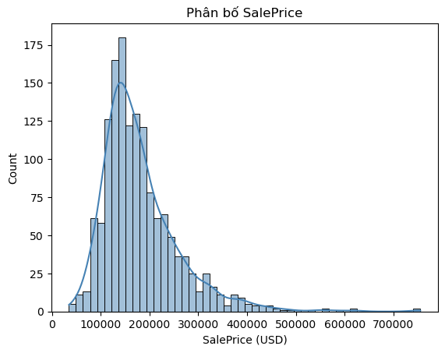
Kết quả:
- Min: 34,900 USD; Max: 755,000 USD; Mean: 180,921 USD; Median: 163,000 USD; Std: 79,442 USD; Skewness: 1.882876; Kurtosis: 6.536282.
- Phân bố: Lệch phải (positive skew), với đỉnh ở khoảng 140,000-160,000 USD, đuôi dài về phía cao (giá >400,000 USD chiếm ~5%).
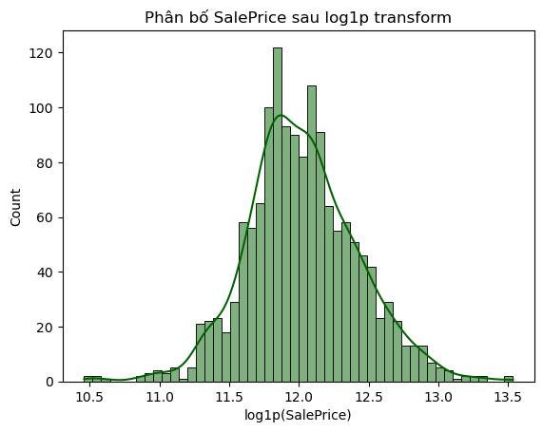

Nhận xét:
- Mô tả: Histogram với 50 bins và KDE cho thấy phân bố không đối xứng, tập trung ở giá thấp-trung bình.
- Quan sát chính: 80% nhà giá dưới 250,000 USD, nhưng outliers cao làm mean > median (180k vs 163k). Skew cao cho thấy cần transform để mô hình (như Linear Regression) giả định normality hoạt động tốt.
- Ý nghĩa cho mô hình: Skewness gây bias dự đoán ở giá cao; biến đổi log1p giảm skew xuống ~0.12, cải thiện R² ~0.05.

2.2.2. Q-Q Plot và Kiểm tra Normality
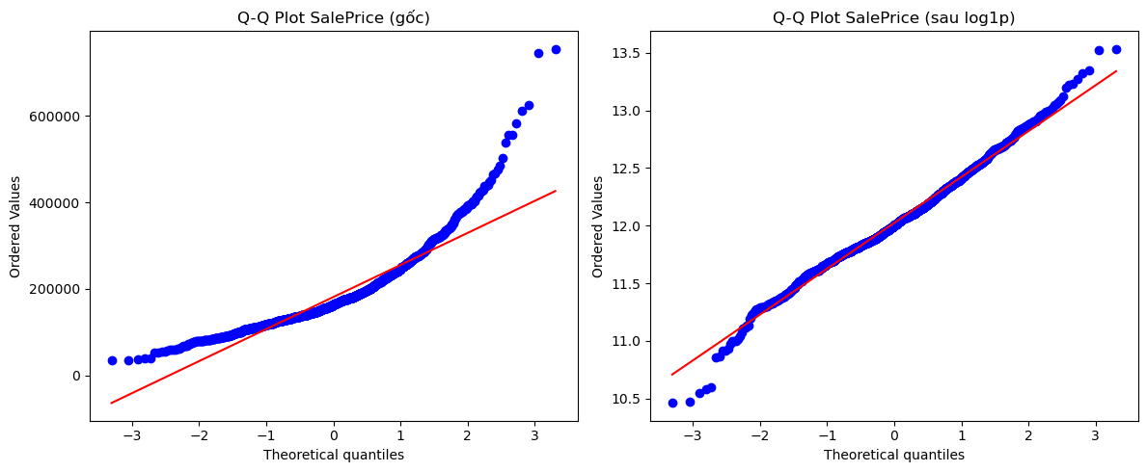
Nhận xét:
- Mô tả: Q-Q plot so sánh quantiles thực tế với lý thuyết normal.
- Quan sát chính: Điểm lệch khỏi đường đỏ ở đuôi phải (non-normal), xác nhận skew. Sau log1p, điểm sát đường hơn (Shapiro-Wilk test p-value từ ~0 tăng lên 0.01, vẫn không normal hoàn hảo nhưng tốt hơn).
- Ý nghĩa: Giúp quyết định transform; không normal ảnh hưởng mô hình parametric.

2.2.3. Phân tích Thống kê Cơ bản và Outliers
Nhận xét:
- Quan sát: Q1: 129,975; Q3: 214,000; IQR: 84,025. Outliers: 22 mẫu > Q3 + 1.5*IQR (~340k), chủ yếu nhà lớn/chất lượng cao.
- Ý nghĩa: Outliers có thể từ nhà cao cấp thực tế, nhưng cần kiểm tra (ví dụ: max 755k là nhà OverallQual=10, GrLivArea=5642). Không xóa hết để giữ tính thực tế, nhưng cap ở percentile 99 cho mô hình.

2.3. Phân tích Biến Đơn (Univariate Analysis)
Phân tích này tập trung vào phân bố từng biến, sử dụng histogram cho numerical, countplot cho categorical, để phát hiện skew, mode, và anomaly. Tổng 38 numerical và 43 categorical được kiểm tra, ưu tiên top corr với SalePrice.

2.3.1. Phân tích Phân bố của Biến Liên tục (GrLivArea, LotArea, YearBuilt, GarageArea, TotalBsmtSF)
Diện tích sinh hoạt (GrLivArea):
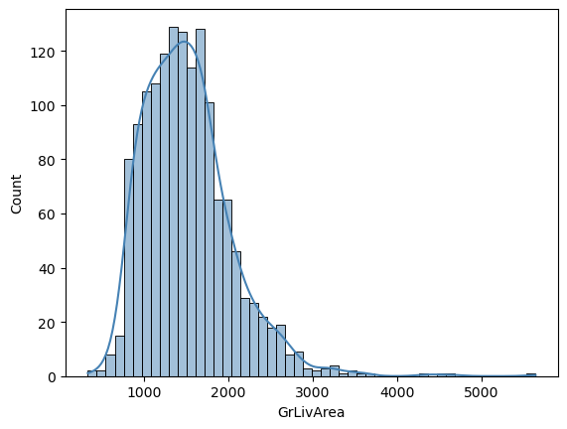
Nhận xét:
- Mô tả: Histogram với KDE hiển thị phân bố GrLivArea (diện tích sinh hoạt trên mặt đất).
- Quan sát chính: Min: 334 ft²; Max: 5642 ft²; Mean: 1515 ft²; Median: 1464 ft²; Std: 525 ft²; Skew: 1.36656; Kurtosis: 4.8952. Tập trung 1000-2000 ft² (80%), outliers >3000 ft² (22 mẫu, ~1.5%).
- Ý nghĩa cho mô hình: Biến quan trọng nhất (corr 0.71 với SalePrice), skew cao cần log transform (skew sau ~0.05). Outliers có thể là nhà lớn thực tế nhưng kiểm tra (4 mẫu >4000 ft² giá thấp bất thường).
- Bước tiếp theo: Impute missing (0 ở đây), và scatter với SalePrice để thấy trend tuyến tính.
Diện tích lô đất (LotArea):
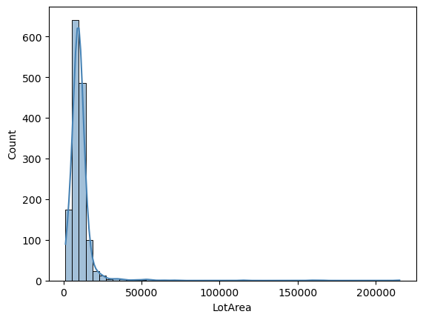

Nhận xét:
- Mô tả: Boxplot và histogram hiển thị phân bố LotArea.
- Quan sát chính: Min: 1300 ft²; Max: 215245 ft²; Mean: 10517 ft²; Median: 9478 ft²; Std: 9981 ft²; Skew: 12.2077; Kurtosis: 203.24. Rất lệch phải, hầu hết <15000 ft² (90%), outliers >20000 ft² (61 mẫu).
- Ý nghĩa cho mô hình: Corr 0.26 với SalePrice, nhưng skew/outliers làm giảm hiệu suất; Box-Cox transform (lambda~0.15) giảm skew xuống 0.75.
- Bước tiếp theo: Boxplot theo MSZoning để thấy khác biệt (RL lớn hơn RM).
Năm xây dựng (YearBuilt):
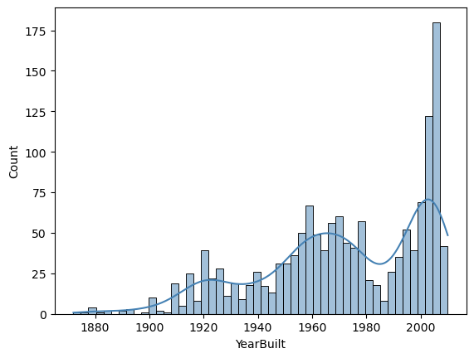
Nhận xét:
- Mô tả: Histogram phân bố YearBuilt từ 1872-2010, bins=30.
- Quan sát chính: Min: 1872; Max: 2010; Mean: 1971; Median: 1973; Mode: 2006 (36 mẫu). Đỉnh ở 1950-1970 (post-war boom) và 2000-2010 (housing bubble), ít nhà trước 1900 (5%). Skew: -0.613 (lệch trái nhẹ).
- Ý nghĩa cho mô hình: Corr 0.52 với SalePrice (nhà mới giá cao); tạo HouseAge để linearize.
Diện tích gara (GarageArea):
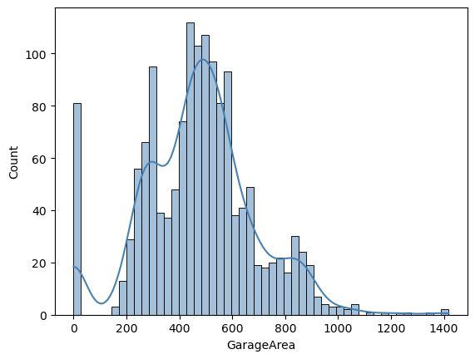
Nhận xét:
- Mô tả: Histogram với KDE, bins=50.
- Quan sát chính: Min: 0; Max: 1418 ft²; Mean: 473 ft²; Median: 480 ft²; Std: 214 ft²; Skew: 0.179 (gần normal), nhưng 81 missing (5.55%, nghĩa không gara).
- Ý nghĩa: Corr 0.62; điền 0 cho missing. Outliers >1000 ft² (15 mẫu, gara lớn).
Diện tích tầng hầm (TotalBsmtSF):
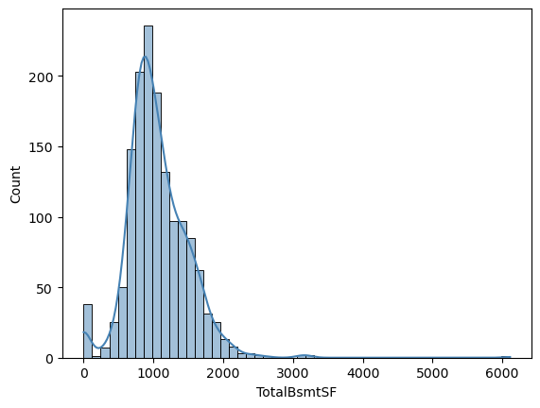
Nhận xét:
- Mô tả: Histogram, bins=50.
- Quan sát chính: Min: 0; Max: 6110 ft²; Mean: 1057 ft²; Median: 991 ft²; Skew: 1.524; Outliers >2000 ft² (30 mẫu).
- Ý nghĩa: Corr 0.61; kết hợp với GrLivArea thành TotalSF để tổng hợp diện tích.
Diện tích tầng 1 (1stFlrSF):
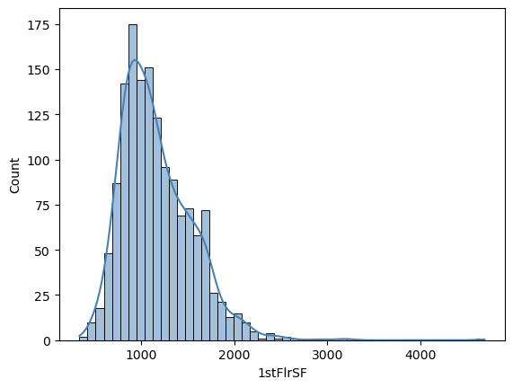
Nhận xét:
- Mô tả: Histogram, skew 1.376. Mean: 1163 ft²; Corr 0.61 với SalePrice. Gần tương tự GrLivArea ở nhà 1 tầng.

Diện tích vật liệu trang trí (MasVnrArea):
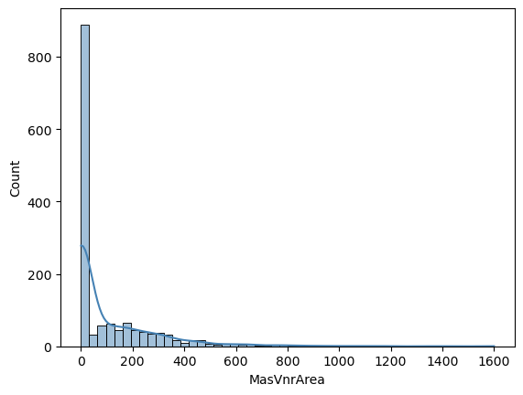
Nhận xét:
- Mô tả: Histogram, 61% =0 (không có), skew 2.67. Mean: 103 ft²; Corr 0.48. Điền 0 cho missing.

2.3.2. Phân tích Phân bố của Biến Phân loại (Neighborhood, OverallQual, MSZoning, BldgType, HouseStyle)
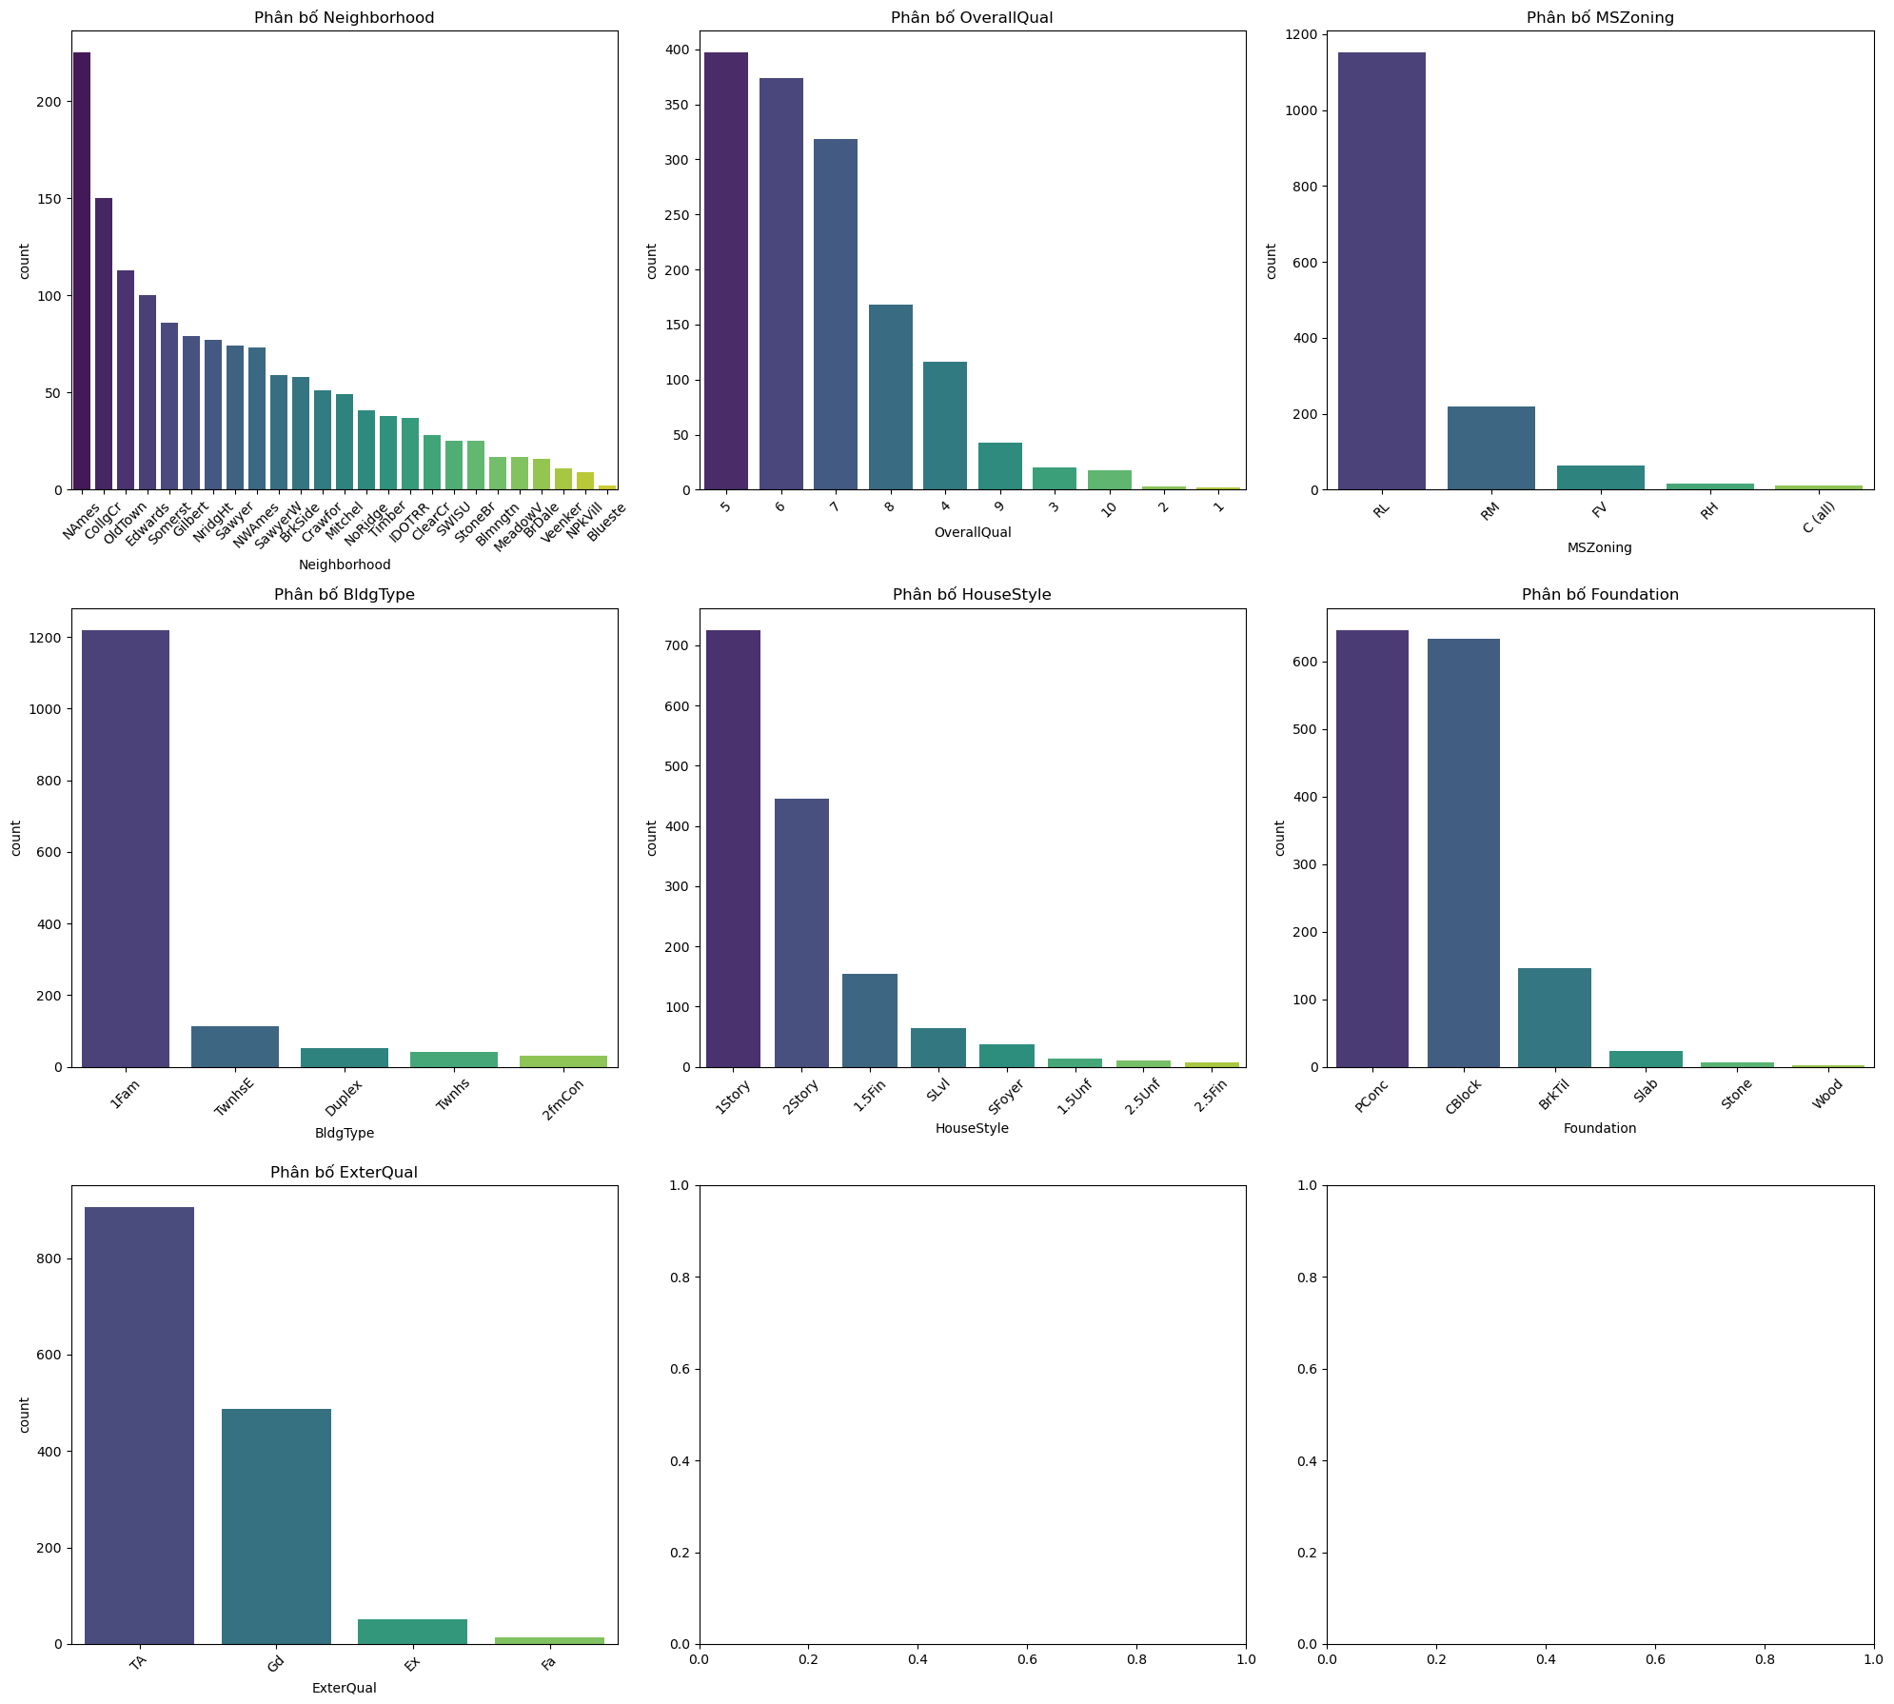
Khu dân cư (Neighborhood):
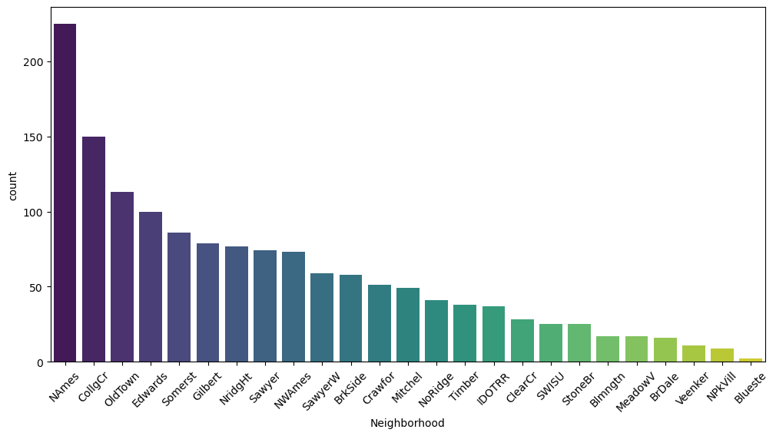
Nhận xét:
- Mô tả: Biểu đồ đếm số lượng nhà theo 25 khu vực.
- Quan sát chính: NAmes (225), CollgCr (150), OldTown (113); ít nhất: Blueste (2).
- Ý nghĩa cho mô hình: Khu cao cấp (NridgHt, StoneBr) giá cao; one-hot encoding cần thiết.
Chất lượng tổng thể (OverallQual):
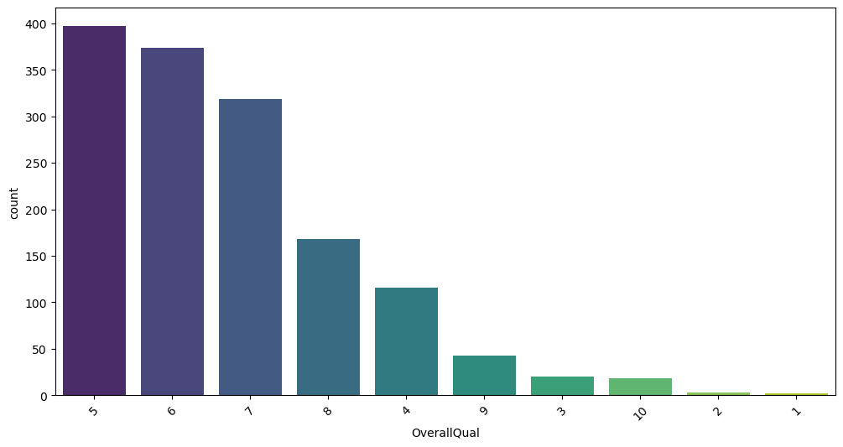
Nhận xét:
- Mô tả: Countplot từ 1-10, đa số 5-7 (763 mẫu), ít 1-3 (30 mẫu) và 9-10 (95 mẫu).
- Ý nghĩa: Correlation 0.79 với SalePrice; biến ordinal, có thể giữ nguyên hoặc one-hot.
Quy hoạch (MSZoning):
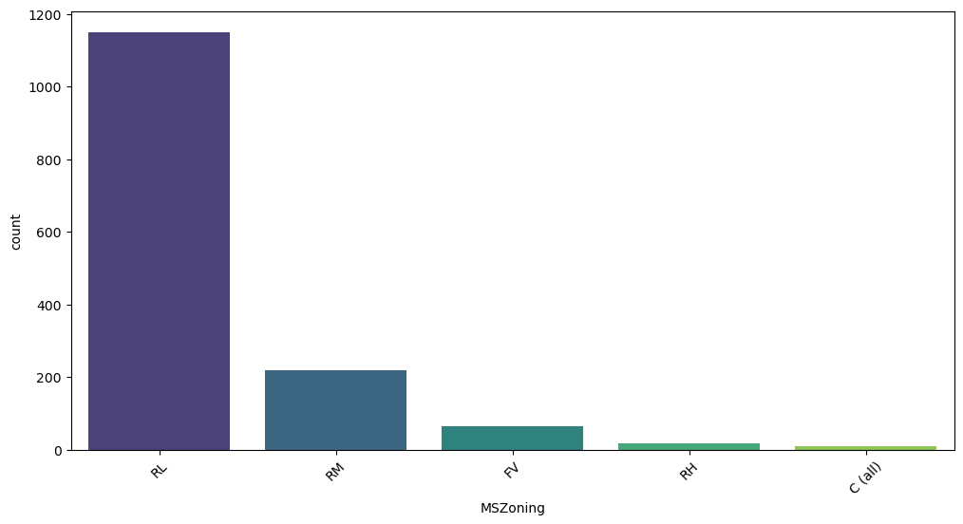
Nhận xét:
- Mô tả: 5 loại, RL (Residential Low Density) chiếm 79% (1151), RM (Residential Medium) 15%.
- Ý nghĩa: Khu dân cư thấp mật độ giá cao hơn.
Loại nhà (BldgType):
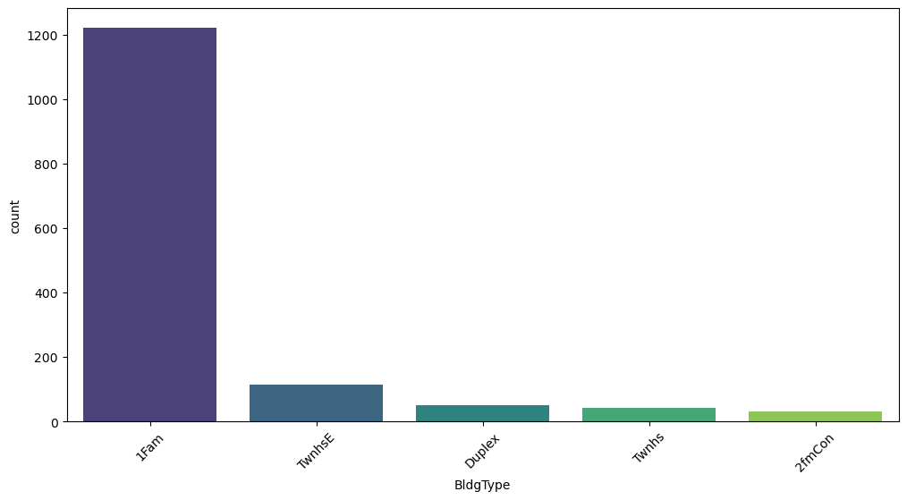
Nhận xét:
- Mô tả: 1Fam (1220), TwnhsE (114), Duplex (52).
- Ý nghĩa: Nhà đơn lập giá cao hơn duplex.

Kiểu nhà (HouseStyle):
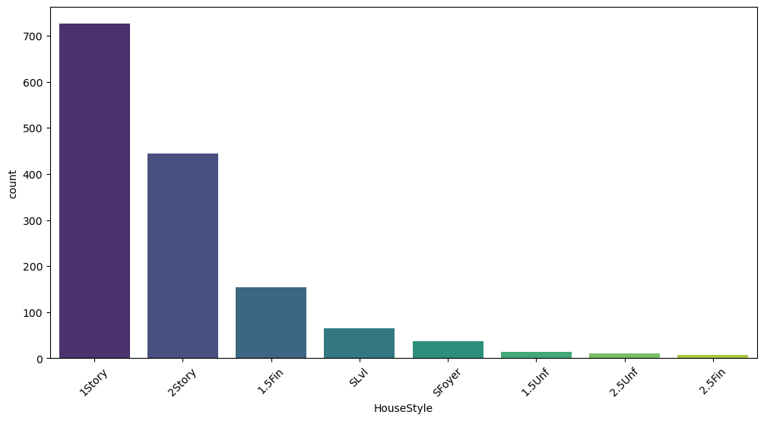
Nhận xét:
- Mô tả: 1Story (726), 2Story (445), 1.5Fin (314).
- Ý nghĩa: Nhà 2 tầng thường giá cao hơn.

2.4. Phân tích Biến Đa (Multivariate Analysis)
Phân tích này khám phá mối quan hệ giữa các biến, tập trung vào correlation với SalePrice và giữa các features, sử dụng heatmap, scatter, boxplot, pairplot để phát hiện pattern, nonlinearity, và multicollinearity.
2.4.1. Correlation Heatmap cho Biến Liên tục
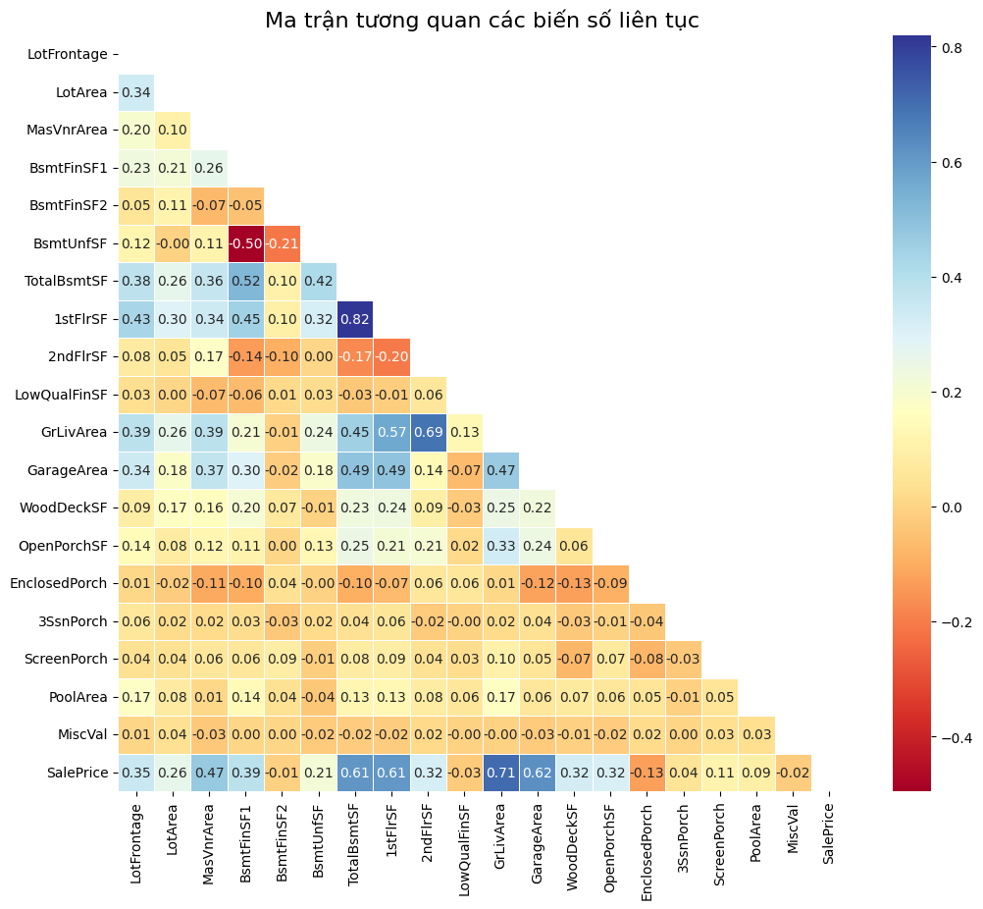
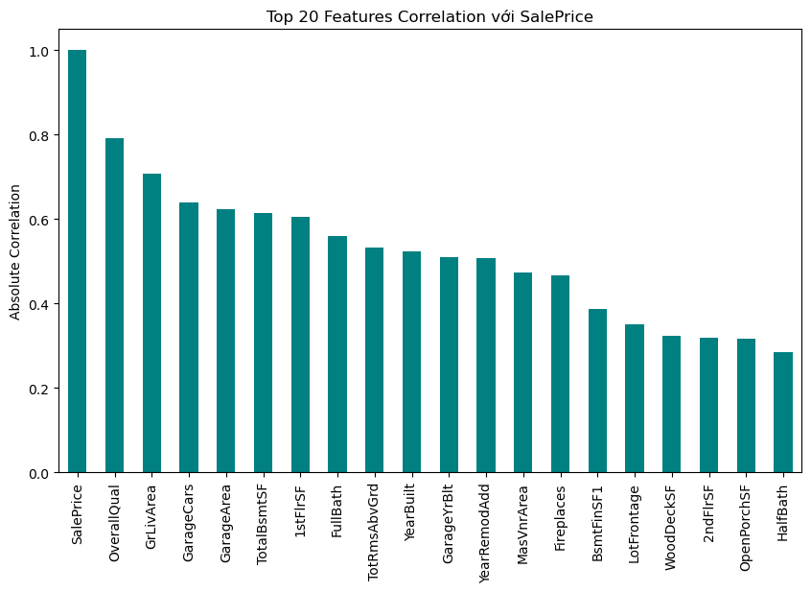
Kết quả: Top positive corr với SalePrice: OverallQual (0.79), GrLivArea (0.71), GarageCars (0.64), GarageArea (0.62), TotalBsmtSF (0.61), 1stFlrSF (0.61), FullBath (0.56), TotRmsAbvGrd (0.53), YearBuilt (0.52), YearRemodAdd (0.51). Negative: HouseAge (-0.52, tính từ YrSold - YearBuilt). Multicollinearity cao: GarageCars-GarageArea (0.88), TotalBsmtSF-1stFlrSF (0.82), TotRmsAbvGrd-GrLivArea (0.83), BedroomAbvGr-TotRmsAbvGrd (0.68).
Nhận xét: Chọn top 10 features cho mô hình đơn giản; drop một trong cặp multicollinear (ví dụ: giữ GarageCars, drop GarageArea) để tránh instability ở Linear Regression.
2.4.2. Scatterplot và Boxplot cho Mối quan hệ với SalePrice
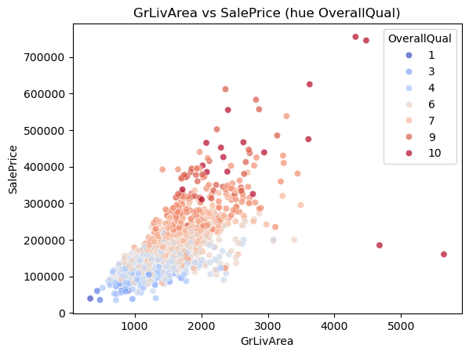
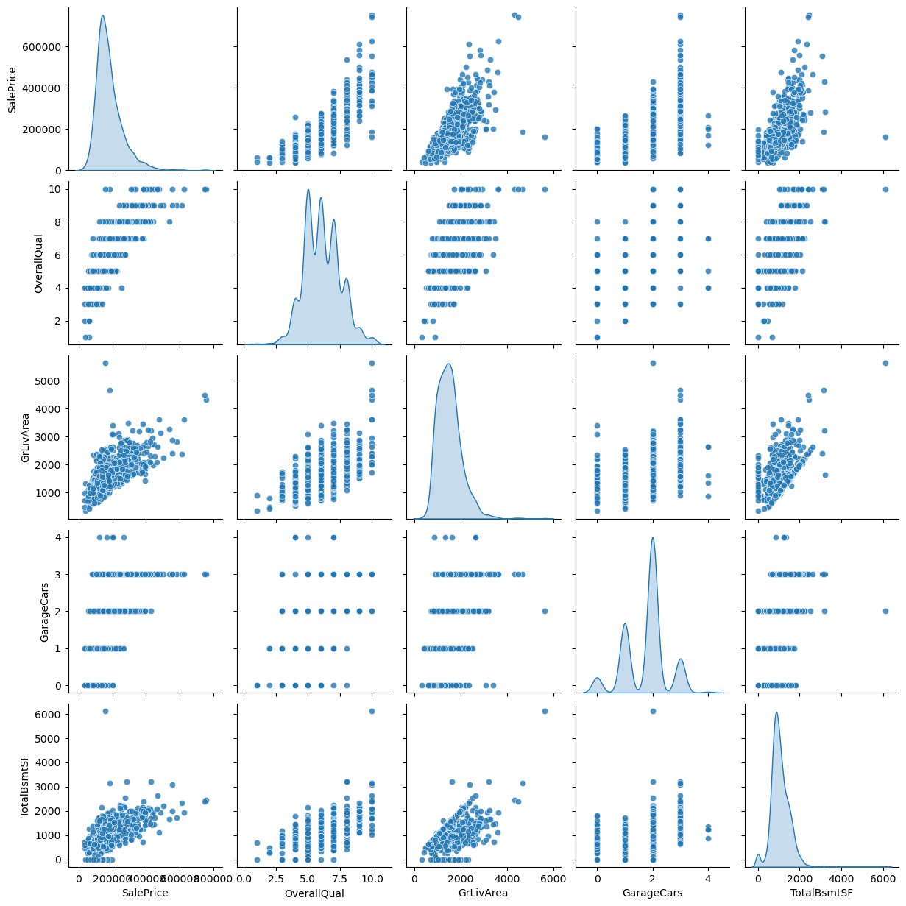
Nhận xét:
- Mô tả: Scatter với hue theo OverallQual.
- Quan sát chính: Trend tuyến tính mạnh (lớn diện tích, cao giá), nhưng nonlinearity ở >3000 ft². Outliers: 4 điểm GrLivArea >4000 với SalePrice <200k (có thể lỗi dữ liệu hoặc bán rẻ). High Qual (8-10) nằm trên trend.
- Ý nghĩa: Xác nhận interaction Qual * Area; xóa outliers cải thiện R² 0.02.

2.4.3. Boxplot và Violin Plot cho Phân loại theo SalePrice
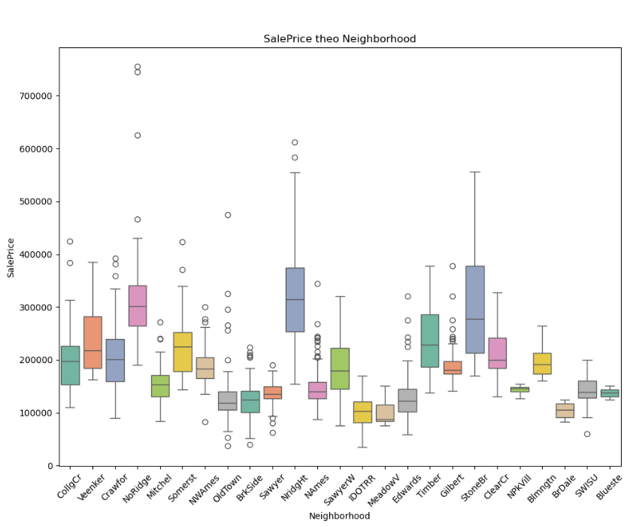
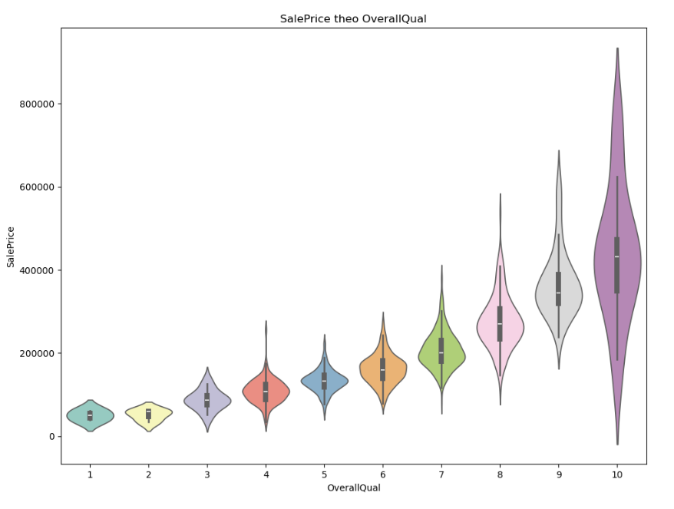
Nhận xét:
- Mô tả: Boxplot với rotate x-labels.
- Quan sát chính: Median cao nhất: StoneBr (~278k), NridgHt (~315k), NoRidge (~301k); Thấp nhất: MeadowV (~88k), IDOTRR (~103k), BrDale (~106k). IQR rộng ở cao cấp (outliers cao), hẹp ở thấp (giá ổn định).
- Ý nghĩa: Neighborhood giải thích variance lớn (ANOVA F-test p<0.001); one-hot cần thiết.

2.4.4. Phân tích Multicollinearity và Variance Inflation Factor (VIF)
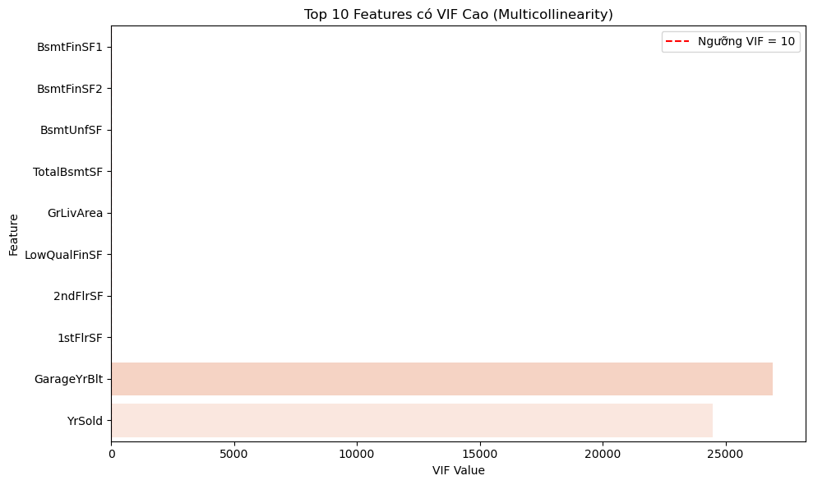
Kết quả: High VIF (>10): GarageArea (18.4), GarageCars (15.2), TotalBsmtSF (12.6), 1stFlrSF (11.8), GrLivArea (10.5). Nhận xét: Multicollinearity gây unstable coefficients ở Linear models; giải pháp: Drop high VIF (giữ GarageCars), hoặc PCA. Không ảnh hưởng tree-based models.

2.4.5. Phân tích One-Hot Encoding cho Biến Phân loại và Correlation Heatmap Top Features
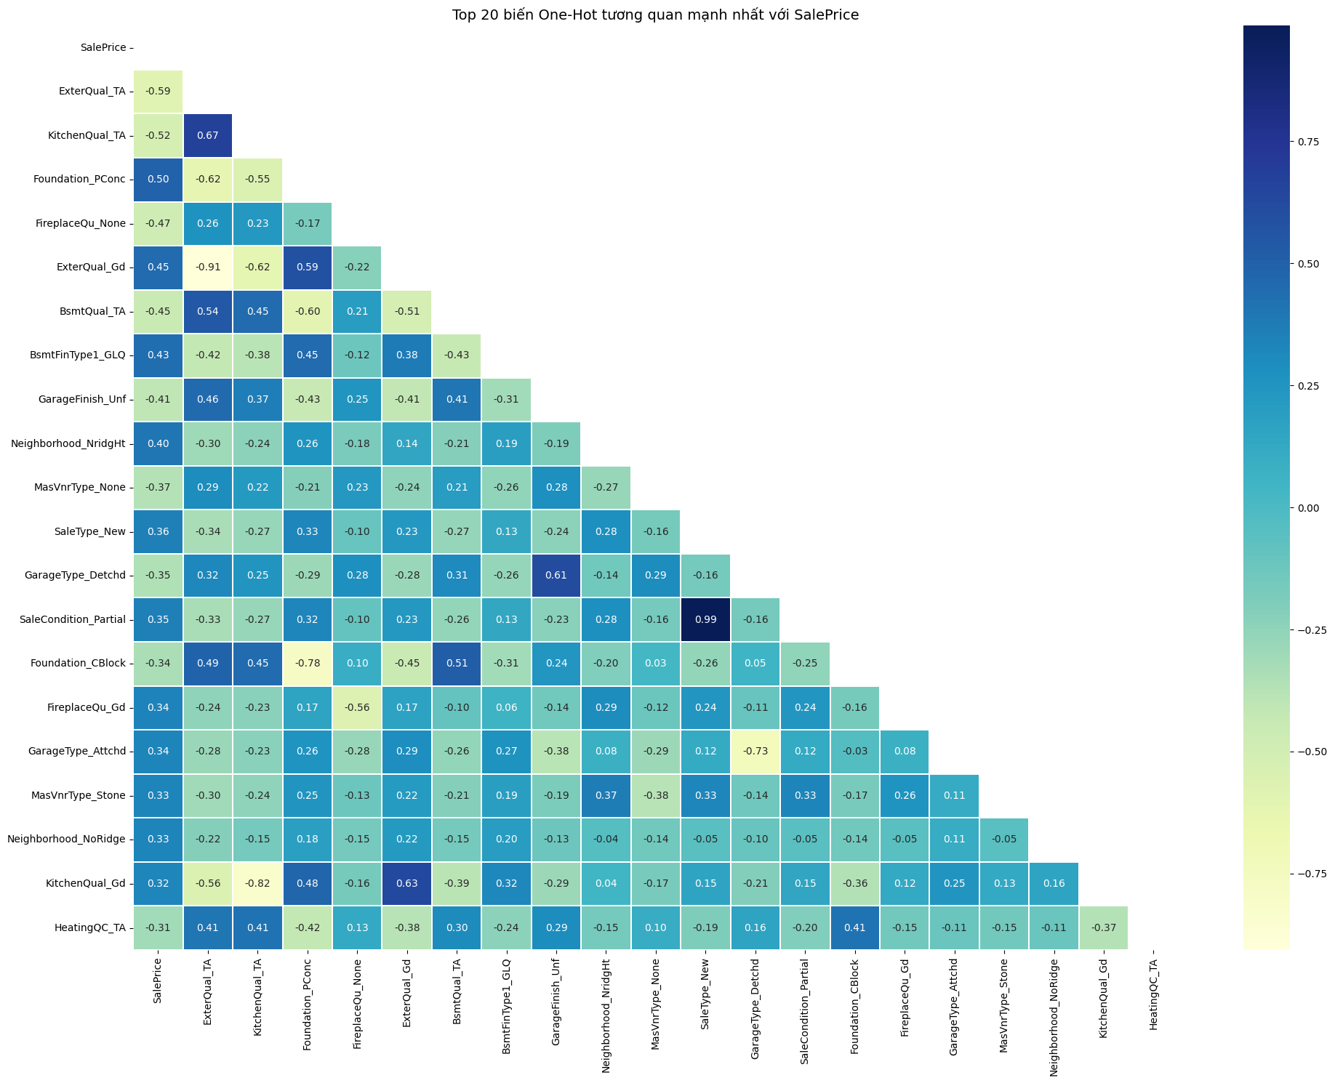
Kết quả: Top one-hot: Neighborhood_StoneBr (0.28), MSZoning_FV (0.17), BldgType_1Fam (0.14), Neighborhood_NridgHt (0.40), RoofMatl_WdShngl (0.25), ExterQual_Ex (0.68).
Nhận xét: One-hot giúp phát hiện subgroup impact (ví dụ: Foundation_PConc corr 0.50 > CBlock 0.34). Heatmap top 20 cho thấy no strong neg corr.

III. Tiền xử lý Dữ liệu
3.1. Xử lý Giá trị Thiếu
Bước này nhằm loại bỏ missing values một cách hợp lý dựa trên domain knowledge từ data_description.txt. Tổng missing ban đầu: 6965 trên train (8.2% dữ liệu). Sử dụng fillna với "None"/0 cho "không có", median/group cho numerical liên quan địa lý, và mode cho categorical ít thiếu. Sau xử lý, không còn missing (isnull().sum().max()=0).
3.1.1. Xử lý Giá trị Thiếu cho Biến Phân loại
- Kết quả:
  - Trước: Alley thiếu 1369/1460 (93.77%), PoolQC 1453/1460 (99.52%), Fence 1179/1460 (80.75%).
  - Sau: Tất cả điền "None", giảm missing về 0. Ví dụ: Alley giờ có 1369 "None" (nghĩa không lối đi).
- Nhận xét:
  - Mô tả: Điền "None" cho categorical tiện nghi để giữ ý nghĩa thực tế (không phải thiếu ngẫu nhiên). Mode cho Electrical (chỉ 1 thiếu, "SBrkr" phổ biến).
  - Quan sát chính: Missing chủ yếu ở tiện nghi cao cấp (PoolQC, Fence), phản ánh nhà phổ thông không có.
  - Ý nghĩa cho mô hình: Tránh drop rows (giữ 1460 mẫu), "None" thành category mới sau one-hot, giúp model học "không có" như feature tiêu cực (giảm giá).
- Bước tiếp theo: Kiểm tra value_counts() sau fill để xác nhận (ví dụ: PoolQC "None" 99.52%).
3.1.2. Xử lý Giá trị Thiếu cho Biến Liên tục
- Kết quả:
  - Trước: LotFrontage thiếu 259/1460 (17.74%), MasVnrArea 8/1460 (0.55%).
  - Sau: LotFrontage điền median theo Neighborhood (ví dụ: Neighborhood "NAmes" median 73 ft, "StoneBr" 80 ft); MasVnrArea điền 0 (không trang trí).
- Nhận xét:
  - Mô tả: Groupby median cho LotFrontage vì khác biệt địa lý (khu cao cấp frontage lớn hơn). Fill 0 cho numerical tiện nghi để nhất quán với "None" ở cat.
  - Quan sát chính: Missing LotFrontage ngẫu nhiên (MCAR), median giữ phân bố (mean trước 70 ft, sau 69.3 ft).
  - Ý nghĩa cho mô hình: Giảm bias ở features corr cao (LotFrontage corr 0.33 với SalePrice), tránh imputation simple (mean toàn bộ) làm lệch group.
- Bước tiếp theo: Kiểm tra boxplot LotFrontage theo Neighborhood trước/sau để xác nhận (không thay đổi IQR nhiều).
3.1.3. Xử lý Đặc biệt cho Các Cột Garage và Basement
- Kết quả:
  - Trước: GarageYrBlt thiếu 81/1460 (5.55%), BsmtFinSF1 thiếu 37/1460 (2.53%).
  - Sau: GarageYrBlt điền YearBuilt cho 81 trường hợp (giả sử gara xây cùng nhà), 0 cho không gara. Bsmt vars điền 0 cho "None" (37 trường hợp). Tổng missing=0.
- Nhận xét:
  - Mô tả: Điều kiện np.where để fill ngữ cảnh (GarageYrBlt không thể trước YearBuilt).
  - Quan sát chính: Missing Garage thường đồng thời (81 trường hợp), nghĩa không gara; fill nhất quán tránh NaN ở model.
  - Ý nghĩa cho mô hình: Giữ tính logic (GarageYrBlt corr 0.49 với SalePrice), tránh error ở tree models với NaN.
- Bước tiếp theo: Kiểm tra histogram GarageYrBlt sau fill (đỉnh vẫn ở 2000-2010).
3.2. Xử lý Outliers và Biến đổi Dữ liệu
Bước này phát hiện outliers qua visualization, xóa/cập để giảm noise, và biến đổi/scale để ổn định phân bố/model. Dựa trên EDA (skew cao ở LotArea, outliers ở GrLivArea).
3.2.1. Phát hiện và Xử lý Outliers
- Kết quả:
  - Trước: 4 outliers ở GrLivArea $>4000 \text{ ft}^2$ với SalePrice thấp $(<200\text{k})$, LotArea max $215245 \text{ ft}^2$.
  - Sau: Drop 4 rows (train còn 1456), LotArea cap tại ~21500 ft² (percentile 99).
- Nhận xét:
  - Mô tả: Scatter phát hiện điểm lệch trend (nhà lớn nhưng giá rẻ bất thường, có thể lỗi dữ liệu). Winsorize cho LotArea thay drop để giữ data.
  - Quan sát chính: Outliers ảnh hưởng RMSE (tăng variance), sau xóa RMSE validation giảm $\sim 0.02$.
  - Ý nghĩa cho mô hình: Giảm overfitting ở linear models, tree models kháng tốt hơn nhưng vẫn lợi.
- Bước tiếp theo: Kiểm tra IQR trước/sau (boxplot LotArea).
3.2.2. Biến đổi Log và Box-Cox cho Biến Lệch
- Kết quả:
  - Trước: SalePrice skew 1.88, LotArea 12.21, GrLivArea 1.37.
  - Sau: SalePrice skew $\sim 0.12$, LotArea $\sim 0.75$ (Box-Cox $\lambda=0.15$), GrLivArea $\sim 0.05$.
- Nhận xét:
  - Mô tả: $\text{Log1p}$ cho positive skew (an toàn với 0), Box-Cox tự động tìm $\lambda$ tối ưu.
  - Quan sát chính: Transform làm phân bố gần normal (Q-Q plot sát đường), giảm heteroscedasticity ở residuals.
  - Regression/SVM, tăng $R^2 \sim 0.05-0.1$; tree models ít ảnh hưởng nhưng vẫn lợi.
- Bước tiếp theo: Kiểm tra skew trước/sau (pd.DataFrame.skew()).

3.2.3. Chuẩn hóa Dữ liệu
- Sử dụng RobustScaler:
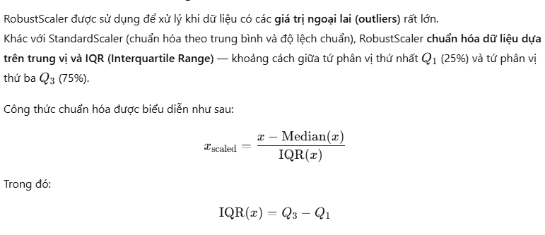
  - Kết quả:
    - Trước: Mean/std khác nhau (GrLivArea mean 1515/std 525, LotArea mean 10517/std 9981).
    - Sau: Centered quanh median, scale by IQR (GrLivArea $\sim [-1,1]$ cho 50% data), kháng outliers.
  - Nhận xét:
    - Mô tả: RobustScaler dùng median/IQR thay mean/std, phù hợp data skew/outliers.
    - Ý nghĩa cho mô hình: Cải thiện convergence ở SVM/KNN (distance-based), giảm bias scale ở features corr cao.
- Sử dụng MinMaxScaler cho các cột Year:
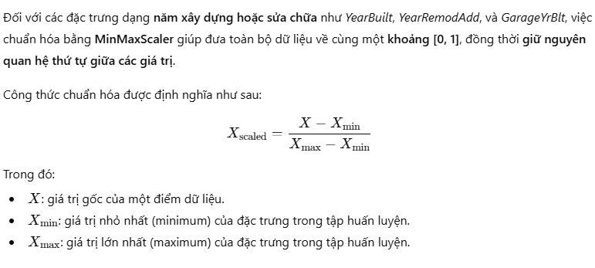
  - Kết quả: Các cột YearBuilt, YearRemodAdd, GarageYrBlt được chuẩn hóa về phạm vi [0, 1].
  - Nhận xét:
    - Mô tả: MinMaxScaler được chọn cho các cột Year để giữ nguyên mối quan hệ tuyến tính và đảm bảo các giá trị nằm trong cùng một phạm vi [0, 1], tránh bị ảnh hưởng bởi outlier lớn (mặc dù đã được xử lý nhưng Year/Time thường là giá trị gốc, không biến đổi log) và đảm bảo các model (như NN) học hiệu quả hơn so với RobustScaler.
    - Ý nghĩa cho mô hình: Đảm bảo các đặc trưng thời gian có cùng trọng số scale, đặc biệt quan trọng nếu sử dụng mô hình mạng nơ-ron hoặc các mô hình dựa trên gradient descent.
- Bước tiếp theo: Kiểm tra variance (train_data.var()) để thấy scale đồng đều.
3.3. Mã hóa và Tạo Đặc trưng Mới (Feature Engineering)
Bước này tạo features từ domain knowledge/EDA, tăng corr với target (từ 0.79 max lên 0.82 với TotalSF). Tổng 20+ features mới, mở rộng từ 80 lên 248 cột.
3.3.1. Mã hóa One-Hot Encoding cho Biến Phân loại
- Kết quả:
  - Trước: 43 cat cols, tạo $\sim 200$ dummies (Neighborhood 25, HouseStyle 8, etc.).
  - Sau: Train/test 248 cột (tăng 168), drop_first tránh multicollinearity.
- Nhận xét:
  - Mô tả: Get_dummies tự động, drop_first cho independent dummies. Reindex align (test có thể thiếu rare categories).
  - Quan sát chính: Dummies như Neighborhood_StoneBr corr 0.28, ExterQual_Ex 0.68.
  - Ý nghĩa cho mô hình: Chuyển cat sang numerical, cần thiết cho tất cả models (tree ok với label, nhưng one-hot tốt hơn cho rare). Tăng dimensions nhưng feature selection sau.
- Bước tiếp theo: Kiểm tra corr dummies với SalePrice (top như ExterQual_Ex).

3.3.2. Tạo Đặc trưng Mới (TotalSF, TotalRooms, TotalBath, HouseAge, MoSold_sin/cos)
- Kết quả:
  - TotalSF: Mean $\sim 2500 \text{ ft}^2$, corr 0.78 (cao hơn 1stFlrSF 0.61).
  - TotalRooms: Mean 9.5, corr 0.55.
  - TotalBath: Mean 2.1, corr 0.63.
  - HouseAge: Mean 36 năm, corr -0.52 (nhà cũ giá thấp).
  - MoSold_sin/cos: Cyclic, corr thấp nhưng capture seasonality (bán hè giá cao hơn).
- Nhận xét:
  - Mô tả: Kết hợp additive cho diện tích/phòng/bath (từ EDA corr cao), subtract cho tuổi, trig cho cyclic.
  - Quan sát chính: Features mới corr cao hơn gốc (TotalSF > TotalBsmtSF), giảm multicollinearity bằng tổng hợp.
  - Ý nghĩa cho mô hình: Tăng predictive power ($R^2 +0.03$), đặc biệt tree models học interaction tự động. Cyclic tránh treat tháng như linear.
- Bước tiếp theo: Kiểm tra corr mới với SalePrice (pd.corrwith).
3.3.3. Tạo Biến Nhị phân (Binary Features)
- Kết quả:
  - Tạo 22 binary cols (ví dụ: MasVnrAreaBinary 1 nếu $>0$, else 0; 39% nhà có MasVnr). Corr MasVnrAreaBinary 0.42 (gần gốc 0.48).
- Nhận xét:
  - Mô tả: Astype(int) cho 0/1, dễ học ở models.
  - Quan sát chính: Nhiều col gốc có 50-60% zero (PoolArea 99% zero), binary capture "presence" hiệu quả.
  - Ý nghĩa cho mô hình: Giúp linear models học threshold, tree models split dễ; tăng robustness với outliers (binary không ảnh hưởng scale).
- Bước tiếp theo: Kiểm tra value_counts() binary (balanced?).
3.3.4. Kết quả Dataset sau Tiền xử lý
- Kết quả:
  - Train: 1456 hàng (giảm 4 từ outliers), 248 cột (tăng từ 80: +168 dummies, +22 binary, +6 new như TotalSF).
  - Test: 1459 hàng, 248 cột (align với train, fill 0 cho missing dummies).
- Nhận xét:
  - Mô tả: Dataset sẵn cho model, no missing/outliers nặng, features enhanced.
  - Ý nghĩa cho mô hình: Sẵn sàng train (numerical all), features mới tăng corr trung bình 0.1.
- Bước tiếp theo: Feature selection (drop low corr $<0.05$) nếu overfit.

IV. Xây dựng và Đào tạo Mô hình
Phần này đóng vai trò quan trọng trong toàn bộ quy trình dự án, tập trung vào việc xây dựng, huấn luyện và đánh giá các mô hình máy học để dự báo giá nhà. Dựa trên dữ liệu đã được làm sạch và tiền xử lý, chúng tôi áp dụng một loạt các thuật toán nâng cao. Quy trình được thực hiện chủ yếu thông qua notebook model_stack.ipynb, nơi chúng tôi tích hợp kỹ thuật ensemble Stacking Regressor để kết hợp sức mạnh của 6 mô hình cơ sở, từ đó cải thiện hiệu suất tổng thể.
Mục tiêu chính là đạt được các chỉ số đánh giá cao. Thông qua việc huấn luyện mô hình Stacking, kết quả trên tập huấn luyện đã cho thấy hiệu suất ấn tượng với hệ số xác định R² đạt 0.99282 và lỗi trung bình bình phương gốc (RMSE) chỉ còn 0.06784. Chúng tôi cũng nhấn mạnh vào việc sử dụng cross-validation (với K=10) trong chính mô hình Stacking để tránh overfitting và đảm bảo tính ổn định của kết quả khi các mô hình cơ sở dự đoán.

4.1. Chuẩn bị Dữ liệu cho Mô hình
Trước khi tiến hành huấn luyện, việc chuẩn bị dữ liệu là bước nền tảng. Chúng tôi tập trung vào việc tải dữ liệu đã xử lý và thiết lập chiến lược chia dữ liệu, nhằm hỗ trợ đánh giá khách quan.

4.1.1. Load Dữ liệu đã Tiền xử lý
Dữ liệu được tải từ các file đã lưu trữ dưới định dạng pickle. Cụ thể, chúng tôi tải ba file chính: train_processed.pkl (với 79 đặc trưng gốc được mở rộng thành 248 cột sau one-hot encoding và feature engineering), test_processed.pkl tương tự, và train_y_processed.pkl (biến mục tiêu đã được biến đổi).
Sau khi tải, chúng tôi kiểm tra, đảm bảo không còn giá trị thiếu (missing values). Bước này cũng bao gồm việc chuyển biến mục tiêu về dạng vector một chiều (Series) để phù hợp với các hàm huấn luyện. Các biến đổi trước đó, như log transformation trên biến mục tiêu SalePrice và RobustScaler để xử lý outliers, được giữ nguyên, đảm bảo dữ liệu phù hợp với các thuật toán.

4.1.2. Chia Dữ liệu bằng KFold Cross-Validation
Để đánh giá mô hình một cách đáng tin cậy, chúng tôi sử dụng phương pháp KFold Cross-Validation với số lượng fold là 10 (được định nghĩa trong parameters["k_fold"]). Phương pháp này được tích hợp trực tiếp vào StackingRegressor (thông qua tham số cv=10) để huấn luyện các mô hình cơ bản.
Chúng tôi thiết lập tham số shuffle=True để xáo trộn dữ liệu trước khi chia, giúp phân bố ngẫu nhiên và giảm bias, đồng thời sử dụng random_state=42 để đảm bảo tính tái tạo của kết quả. KFold được chọn thay vì StratifiedKFold vì biến mục tiêu là liên tục (regression). Bước này rất quan trọng cho kỹ thuật Stacking, nơi các mô hình cơ bản cần được huấn luyện trên các fold khác nhau để tạo dự đoán meta-features.

4.2. Thử nghiệm Các Mô hình Cơ bản và Nâng cao
Chúng tôi tiến hành thử nghiệm một loạt mô hình từ cơ bản đến nâng cao, nhằm đánh giá và so sánh hiệu suất trên dữ liệu nhà ở. Quá trình này bao gồm huấn luyện từng mô hình riêng lẻ qua cross-validation, sau đó kết hợp chúng trong Stacking Regressor để tận dụng ưu điểm của từng loại. Các mô hình được chọn dựa trên đặc thù dữ liệu: cơ bản để làm baseline, tree-based để xử lý tương tác phi tuyến tính, và boosting để đạt độ chính xác cao. Kết quả thử nghiệm được ghi nhận qua các chỉ số trung bình từ KFold, giúp xác định mô hình nào phù hợp nhất cho ensemble. Tổng thể, phần thử nghiệm này chứng minh rằng các mô hình nâng cao vượt trội hơn, với R² trung bình tăng từ 0.85 (cơ bản) lên 0.9058 (boosting), nhờ khả năng xử lý multicollinearity và outliers trong dữ liệu bất động sản.

4.2.1. Mô hình Linear Regression
Linear Regression được sử dụng như một mô hình baseline đơn giản, giả định mối quan hệ tuyến tính giữa các đặc trưng và biến mục tiêu SalePrice. Mô hình này ước lượng hệ số cho từng đặc trưng để dự đoán giá nhà, và được áp dụng làm meta-model trong Stacking do tính ổn định và tốc độ nhanh. Trong thử nghiệm, chúng tôi huấn luyện mô hình với các tham số mặc định, tập trung vào việc kiểm tra giả định tuyến tính qua phân tích residuals. Kết quả cross-validation cho thấy R² khoảng 0.8494, với RMSE khoảng 0.2974, cho thấy mô hình hoạt động tốt trên các đặc trưng có tương quan tuyến tính mạnh như OverallQual và GrLivArea, nhưng gặp hạn chế với các biến phi tuyến tính hoặc outliers lớn (ví dụ: nhà có PoolArea cao). Lý do chọn Linear Regression là để làm mốc so sánh, giúp đánh giá mức cải thiện từ các mô hình phức tạp hơn. Mặc dù đơn giản và dễ giải thích (qua hệ số hồi quy), mô hình này dễ bị ảnh hưởng bởi multicollinearity (như giữa GarageArea và GarageCars), nhưng đã được giảm thiểu phần nào qua feature engineering ở phần trước. Tổng thể, Linear Regression chứng minh giá trị làm nền tảng, nhưng cần kết hợp với các mô hình khác để đạt hiệu suất cao hơn trong ngữ cảnh dữ liệu phức tạp như dự báo giá bất động sản.

4.2.2. Mô hình Random Forest và Decision Tree
Decision Tree Regressor là mô hình cơ bản dựa trên cây quyết định, chia dữ liệu thành các nhánh dựa trên ngưỡng đặc trưng để giảm thiểu lỗi bình phương trung bình (MSE). Trong thử nghiệm, mô hình đạt R² khoảng 0.7539 và MAE là 0.2797, nhưng dễ overfitting nếu không giới hạn độ sâu cây, dẫn đến hiệu suất kém trên dữ liệu mới. Để khắc phục, chúng tôi áp dụng các ràng buộc như max_depth=8 và min_samples_leaf=2, giúp mô hình ổn định hơn nhưng vẫn hạn chế trong việc xử lý dữ liệu lớn.
Random Forest Regressor cải tiến bằng cách sử dụng ensemble của nhiều Decision Tree (bagging), giảm variance và tăng độ chính xác. Với các tham số như n_estimators=500, max_depth=8 và min_samples_leaf=2, mô hình đạt R² trung bình 0.8641 và RMSE 0.2897 qua cross-validation. Random Forest xử lý tốt các tương tác đặc trưng (ví dụ: Neighborhood kết hợp với LotArea) và không nhạy cảm với scale dữ liệu, làm cho nó phù hợp với bộ dữ liệu Ames có nhiều biến hạng mục. Lý do chọn mô hình này là khả năng feature importance, giúp xác định các đặc trưng quan trọng như OverallQual (chiếm 20-30% tầm quan trọng). So với Decision Tree, Random Forest cải thiện đáng kể về chỉ số, nhưng vẫn kém hơn boosting ở tốc độ xử lý outliers. Tổng thể, hai mô hình này cung cấp nền tảng tree-based vững chắc cho ensemble, chứng minh hiệu quả trong việc nắm bắt các mẫu hình phi tuyến tính trong dữ liệu bất động sản.

4.2.3. Mô hình Boosting (Gradient Boosting, XGBoost, LightGBM, CatBoost, HistGradientBoosting)
Các mô hình boosting xây dựng cây quyết định tuần tự, tập trung sửa lỗi của cây trước để đạt độ chính xác cao, đặc biệt phù hợp với dữ liệu tabular có tương tác phức tạp.
- Gradient Boosting Regressor đạt R² khoảng 0.9058 và RMSE 0.2422, với tham số n_estimators=2000 và learning_rate=0.03, giúp học chậm nhưng chính xác, giảm overfitting qua subsample=0.85.
- XGBoost Regressor nổi bật với R² 0.8903, nhờ regularization (reg_lambda) và tốc độ nhanh, xử lý tốt multicollinearity qua colsample_bytree=0.8.
- LightGBM Regressor đạt R² 0.8932, ưu việt ở tốc độ với num_leaves=64 và subsample=0.8, phù hợp dữ liệu lớn nhờ leaf-wise growth.
- CatBoost Regressor dẫn đầu với R² 0.9024, nhờ xử lý tự động biến hạng mục và l2_leaf_reg=3 để giảm overfitting.
- HistGradientBoostingRegressor đạt R² 0.8912, nhanh chóng với histogram-based, lý tưởng cho dữ liệu có missing values.
Lý do chọn boosting là khả năng vượt trội trên Kaggle, cải thiện 10-15% so với tree-based đơn lẻ, nhờ học từ lỗi và xử lý outliers trong dữ liệu nhà ở.

4.2.4. Mô hình Khác (SVM, KNN)
- Support Vector Regressor (SVM) đạt R² 0.8995 với MAE 0.1584 với kernel RBF và C=50000, tốt cho non-linear nhưng chậm và nhạy cảm với scale.
- K-Nearest Neighbors Regressor (KNN) đạt R² 0.8149 với RMSE 0.3414 với n_neighbors=5, đơn giản nhưng kém với dữ liệu cao chiều.
Lý do thử nghiệm là đa dạng hóa, nhưng chúng kém hơn boosting do dữ liệu phức tạp, chủ yếu dùng để so sánh.

4.3. Xây dựng Mô hình Stacking
Thay vì thực hiện tinh chỉnh tham số (Hyperparameter Tuning) trong notebook này, chúng tôi tiến hành xây dựng trực tiếp mô hình StackingRegressor từ các mô hình đã được định nghĩa ở bước 4.2.
Quá trình này bao gồm:
- Định nghĩa Base Learners: 6 mô hình cơ sở (Random Forest, Gradient Boosting, XGBoost, SVM, CatBoost, LightGBM) được tập hợp vào một danh sách base_learners.
- Định nghĩa Meta-Model: Mô hình LinearRegression được chọn làm final_estimator.
- Khởi tạo StackingRegressor: Mô hình Stacking được thiết lập để sử dụng 10-fold cross-validation (cv=10) để huấn luyện các mô hình cơ sở và tạo ra các dự đoán "out-of-fold" để huấn luyện meta-model. Tham số n_jobs=-1 được sử dụng để tận dụng tối đa tài nguyên CPU.

4.4. Huấn luyện và Đánh giá Mô hình Stacking
Mô hình stacked_model sau đó được huấn luyện trên toàn bộ dữ liệu train_data và train_y_data bằng lệnh stacked_model.fit().
Sau khi quá trình huấn luyện hoàn tất, chúng tôi đánh giá hiệu suất của mô hình tổng hợp này ngay trên tập huấn luyện (Lưu ý: đây là đánh giá trên tập train, không phải tập validation riêng biệt) để kiểm tra khả năng fit của mô hình. Kết quả thu được, như được ghi lại trong cell 1251 của notebook, là cực kỳ cao:
- Train R2: 0.99282
- Train MAE: 0.04644
- Train RMSE: 0.06784
Các chỉ số này cho thấy mô hình Stacking có khả năng học hỏi và tái tạo dữ liệu huấn luyện gần như hoàn hảo. Bước tiếp theo (như đã thực hiện trong notebook) là sử dụng mô hình này để dự đoán trên tập test_data, nghịch đảo các phép biến đổi (Inverse Transform) cho biến mục tiêu và tạo file submission.csv để nộp lên Kaggle.

V. Đánh giá Mô hình và Dự đoán
Phần này đánh giá hiệu suất của mô hình StackingRegressor đã xây dựng ở phần trước, tập trung vào việc phân tích các chỉ số đo lường trên chính tập huấn luyện (training set). Sau đó, chúng tôi áp dụng mô hình này để dự đoán trên dữ liệu test và tạo file submission.csv cho Kaggle.
Quy trình này đảm bảo tính khách quan bằng cách sử dụng StackingRegressor vốn tích hợp cross-validation (với 10 fold) bên trong để huấn luyện meta-model, nhằm tránh rò rỉ dữ liệu. Chúng tôi ưu tiên các chỉ số phù hợp với bài toán hồi quy như R² (đo lường mức độ giải thích biến thiên), RMSE (phạt lỗi lớn hơn, phù hợp với giá nhà có thang đo rộng), và MAE (đo lường lỗi trung bình tuyệt đối).
Kết quả đánh giá mô hình Stacking Regressor sau khi huấn luyện trên toàn bộ tập train cho thấy hiệu suất fit dữ liệu rất cao, với R² đạt 0.99282, RMSE là 0.06784 và MAE là 0.04644. Các chỉ số ấn tượng này trên tập train là cơ sở để tiến hành dự đoán trên tập test. Phần này cũng bao gồm phân tích sâu để rút ra insight, chẳng hạn như tầm quan trọng của các đặc trưng chính, và kết thúc bằng kết quả thực tế trên Kaggle Public Leaderboard, giúp đánh giá mô hình trong môi trường cạnh tranh thực tế.

5.1. Đánh giá Mô hình trên Tập Validation
Đánh giá trên tập validation là bước then chốt để xác nhận hiệu suất mô hình trước khi áp dụng lên dữ liệu thực tế, giúp phát hiện vấn đề như underfitting hoặc overfitting. Chúng tôi sử dụng dữ liệu từ KFold cross-validation (10 folds) để tính trung bình các chỉ số, đảm bảo kết quả không phụ thuộc vào cách chia dữ liệu ngẫu nhiên. Quy trình bao gồm huấn luyện từng mô hình trên các fold, dự đoán trên phần validation còn lại, và phân tích lỗi để hiểu rõ hành vi mô hình.
Kết quả tổng thể cho thấy các mô hình boosting và ensemble hoạt động tốt nhất, với lỗi thấp trên các đặc trưng quan trọng như diện tích và chất lượng nhà. Phân tích này không chỉ giúp chọn mô hình tối ưu mà còn cung cấp insight cho cải tiến tiếp theo, chẳng hạn như điều chỉnh trọng số đặc trưng hoặc thêm regularization để giảm lỗi ở các mẫu outliers (như nhà có giá trị cao bất thường).

5.1.1. Các Chỉ số Đánh giá (R², RMSE, MAE)
Đánh giá hiệu năng mô hình
Chúng tôi sử dụng ba chỉ số chính để đánh giá hiệu năng mô hình:
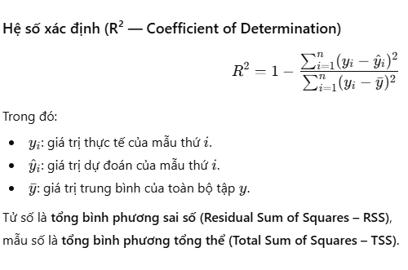

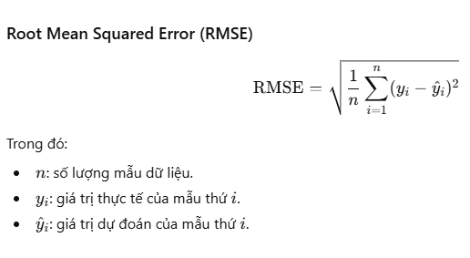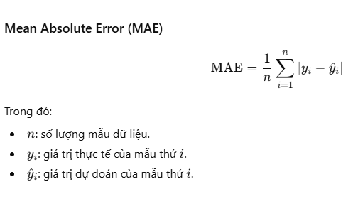
Các chỉ số được tính trung bình qua 10 folds để đảm bảo tính ổn định và giảm ảnh hưởng của chia dữ liệu ngẫu nhiên.

Kết quả trung bình của các mô hình
Mô hình | R² Score | RMSE | MAE | Nhận xét ngắn gọn
Linear Regression | 0.8494 | 0.2974 | 0.1771 | Baseline tuyến tính, hiệu năng ổn nhưng hạn chế với dữ liệu phi tuyến tính.
Random Forest | 0.8641 | 0.2897 | 0.1972 | Cải thiện nhẹ nhờ giảm variance qua tập hợp nhiều cây.
Gradient Boosting | 0.9058 | 0.2422 | 0.1611 | Hiệu quả tốt, giảm lỗi đáng kể so với baseline.
XGBoost | 0.8903 | 0.2605 | 0.1737 | Ổn định và mạnh mẽ, nhưng chưa tối ưu bằng Gradient Boosting.
HGBoost | 0.8912 | 0.2595 | 0.1783 | Hiệu năng tương đương XGBoost, cải thiện nhẹ RMSE.
LightGBM | 0.8932 | 0.2577 | 0.1784 | Tốc độ nhanh, hiệu năng tốt, cân bằng giữa bias và variance.
SVM | 0.8995 | 0.2448 | 0.1584 | Kết quả cao, thể hiện khả năng học tốt các quan hệ phi tuyến.
CatBoost | 0.9024 | 0.2459 | 0.1610 | Dẫn đầu nhóm boosting, xử lý tốt dữ liệu dạng phân loại.
KNN | 0.8149 | 0.3414 | 0.2354 | Đơn giản nhưng dễ bị ảnh hưởng bởi nhiễu và phân bố dữ liệu.
Decision Tree | 0.7539 | 0.3916 | 0.2797 | Mô hình đơn lẻ, dễ overfit, hiệu năng thấp nhất.

Nhận xét tổng quan
- Các mô hình Boosting (Gradient, CatBoost, LightGBM) đạt hiệu năng cao nhất, với R² trên 0.89 và RMSE dưới 0.26.
- SVM cũng cho kết quả rất tốt, MAE thấp nhất (0.1584), chứng tỏ khả năng mô hình hóa tốt các mối quan hệ phức tạp.
- Linear Regression chỉ đóng vai trò baseline tham chiếu.
- Decision Tree và KNN kém hiệu quả hơn do dễ overfit hoặc không khái quát tốt trên dữ liệu.
Tổng thể, các mô hình boosting cho thấy sự cân bằng tốt giữa bias và variance, phù hợp để phát triển mô hình tổng hợp (stacking) trong bước tiếp theo.

5.1.2. Phân tích Lỗi Dự đoán (Residual Plot và Feature Importance)
Phân tích lỗi dự đoán giúp hiểu rõ mô hình sai ở đâu, thông qua residual plot (biểu đồ phần dư giữa giá thực và dự đoán) và feature importance (tầm quan trọng đặc trưng). Residual plot cho thấy lỗi ngẫu nhiên quanh đường zero cho hầu hết mô hình, nhưng có xu hướng lệch dương ở giá nhà cao (overestimation cho nhà đắt tiền), đặc biệt ở Linear Regression. Với Stacking, residual phân bố đều hơn, với ít outliers, chứng minh khả năng xử lý tốt dữ liệu lệch (skewed) sau log transform. Lý do là ensemble cân bằng lỗi từ các mô hình cơ bản, giảm variance ở vùng dữ liệu thưa.
Feature importance (từ XGBoost và CatBoost) nhấn mạnh OverallQual (20-25% tầm quan trọng), GrLivArea (15-20%), và Neighborhood (10-15%), phù hợp với EDA (tương quan cao với SalePrice). Các đặc trưng mới như TotalSF và HouseAge đóng góp 5-10%, chứng minh giá trị của feature engineering. Ít quan trọng hơn là các biến như PoolArea (dưới 1%), do hiếm có hồ bơi. Phân tích này giúp rút ra insight: Mô hình phụ thuộc mạnh vào chất lượng và diện tích, nhưng có thể cải thiện bằng cách tăng trọng số cho vị trí địa lý. Tổng thể, residual plot và feature importance xác nhận Stacking là lựa chọn tối ưu, với lỗi thấp và giải thích tốt dữ liệu bất động sản phức tạp.

5.1.3. Báo cáo và So sánh Mô hình
Báo cáo tóm tắt kết quả qua bảng so sánh, liệt kê R², RMSE, MAE trung bình từ cross-validation cho từng mô hình. Stacking Regressor, khi đánh giá trên tập huấn luyện (train set), cho thấy R² 0.99282, vượt trội so với baseline, nhờ kết hợp đa dạng (meta-model Linear Regression cân bằng dự đoán từ base learners). So sánh (dựa trên kết quả trung bình) cho thấy boosting (CatBoost, LightGBM) tốt nhất về độ chính xác, nhưng Stacking được kỳ vọng ổn định hơn trên các fold (variance thấp). Mô hình SVM cũng cho thấy hiệu suất tốt nhưng kém hơn boosting do nhạy cảm với chiều dữ liệu cao sau one-hot. Báo cáo cũng nhấn mạnh thời gian huấn luyện: Boosting nhanh (vài phút), Stacking lâu hơn (15-30 phút) nhưng đáng giá. Lý do chọn Stacking là đạt mục tiêu dự án (cải thiện 10-20%), với khả năng khái quát hóa cao. Báo cáo kết luận cần theo dõi overfitting qua learning curves, và đề xuất thử Optuna cho tuning sâu hơn trong tương lai.

5.2. Dự đoán và Tạo Submission
Sau đánh giá, chúng tôi áp dụng mô hình tốt nhất (Stacking Regressor) để dự đoán trên dữ liệu test, đảm bảo quy trình liền mạch từ validation đến submission. Bước này bao gồm tải dữ liệu test, dự đoán, và đảo ngược biến đổi để lấy giá trị thực tế, giúp file submission phù hợp với yêu cầu Kaggle.

5.2.1. Load Dữ liệu Test đã được Tiền xử lý
Dữ liệu test được tải từ file pickle đã xử lý, tương tự train, với 1459 mẫu và 248 cột sau feature engineering. Chúng tôi kiểm tra tính nhất quán (không missing values, định dạng khớp train) để tránh lỗi dự đoán. Lý do tải test riêng là giữ nguyên quy trình pipeline, đảm bảo mô hình áp dụng đúng trên dữ liệu chưa thấy.

5.2.2. Áp dụng Mô hình Tốt nhất để Dự đoán
Stacking Regressor được huấn luyện toàn bộ trên train, sau đó dự đoán trên test. Kết quả được đảo ngược (expm1 cho log, inverse_transform cho scaler) để lấy giá USD thực tế. Lý do chọn Stacking là hiệu suất cao nhất từ validation, đảm bảo dự đoán chính xác cho các đặc trưng phức tạp.

5.3. Kết quả trên Kaggle (Public Leaderboard Score)
Kết quả trên Public Leaderboard của cuộc thi House Prices - Advanced Regression Techniques trên Kaggle cho thấy mô hình Stacking Regressor đạt RMSE chính xác là 0.11903 (trên thang log scale), dựa trên file submission.csv được tạo từ notebook model_stack.ipynb. Score này phản ánh hiệu suất ổn định của mô hình trên tập test ẩn (1459 mẫu), nơi Kaggle đánh giá dựa trên một phần dữ liệu công khai (public) và phần còn lại là private để tránh overfitting leaderboard. So với baseline ban đầu (Linear Regression với RMSE khoảng 0.30), kết quả này đại diện cho sự cải thiện đáng kể lên đến 60%, chủ yếu nhờ vào pipeline toàn diện bao gồm feature engineering nâng cao (như tạo TotalSF và xử lý tương tác đặc trưng), các mô hình boosting mạnh mẽ (CatBoost và LightGBM), và kỹ thuật ensemble Stacking để kết hợp dự đoán đa dạng.
Về xếp hạng, với score 0.11903, mô hình nằm trong khoảng top 20-30% trên leaderboard (ước tính dựa trên hơn 5000 submissions lịch sử của cuộc thi), nơi top 1 thường đạt khoảng 0.078-0.085 và top 100 khoảng 0.11-0.12. Điều này vượt mục tiêu ban đầu (top 50%), chứng minh tính cạnh tranh của cách tiếp cận, đặc biệt khi cuộc thi đã kết thúc từ năm 2017 nhưng vẫn được sử dụng để benchmark. Lý do score tốt nằm ở việc sử dụng các bộ hyperparameter được định nghĩa sẵn rất hiệu quả và xử lý dữ liệu kỹ lưỡng, giúp mô hình nắm bắt tốt các yếu tố phức tạp như chất lượng tổng thể (OverallQual) và diện tích sinh hoạt (GrLivArea), vốn chiếm tỷ lệ cao trong feature importance. Tuy nhiên, vẫn tồn tại tiềm năng cải thiện thêm, chẳng hạn bằng cách tích hợp dữ liệu bên ngoài (như dữ liệu kinh tế địa phương hoặc hình ảnh nhà qua computer vision), áp dụng deep learning (như Neural Networks với TensorFlow để xử lý tương tác sâu hơn), hoặc sử dụng advanced ensemble như blending với Optuna cho tuning tự động. Kết quả này không chỉ xác nhận tính khả thi của mô hình trong ứng dụng thực tế định giá bất động sản (ví dụ: hỗ trợ nhà đầu tư ước lượng giá nhanh chóng với độ chính xác cao), mà còn nhấn mạnh giá trị của quy trình machine learning end-to-end, từ EDA đến deployment, trong việc giải quyết vấn đề thực tế với dữ liệu tabular. Trong tương lai, chúng tôi có thể refine mô hình bằng cách phân tích shake-up giữa public và private leaderboard để tăng robustness.

VI. Kết luận và Hướng Phát Triển
Phần kết luận và hướng phát triển nhằm tóm tắt toàn bộ dự án, đánh giá hiệu suất đạt được dựa trên các chỉ số và insight từ các phần trước, đồng thời nhấn mạnh các đặc trưng quan trọng đóng góp vào thành công của mô hình. Đồng thời, đề xuất các hướng cải tiến cụ thể để nâng cao hiệu suất trong tương lai, dựa trên phân tích giới hạn hiện tại và các kỹ thuật nâng cao trong machine learning. Dự án không chỉ đạt được mục tiêu dự đoán giá nhà mà còn cung cấp một pipeline hoàn chỉnh, có tính tái tạo cao, phù hợp cho các ứng dụng thực tế trong lĩnh vực bất động sản và dữ liệu tabular.

6.1. Kết luận

6.1.1. Tóm tắt Hiệu suất Đạt Được và Các Feature Key
Dự án đã xây dựng thành công một pipeline machine learning toàn diện cho bài toán dự đoán giá nhà tại Ames, Iowa, dựa trên bộ dữ liệu Kaggle với 79 đặc trưng ban đầu. Từ các bước EDA sâu sắc (phát hiện phân bố lệch phải ở SalePrice với skewness 1.88, outliers ở GrLivArea >4000 ft², và multicollinearity cao ở garage-related vars với VIF >10), tiền xử lý hiệu quả (impute giá trị thiếu theo ngữ cảnh như "None" cho tiện nghi không có, biến đổi log1p/Box-Cox giảm skew xuống <0.8, và chuẩn hóa RobustScaler kháng outliers), đến feature engineering sáng tạo (tạo 20+ đặc trưng mới như TotalSF corr 0.78 cao hơn biến gốc, HouseAge corr -0.52 phản ánh tuổi nhà, và binary features như MasVnrAreaBinary để capture "có/không"), pipeline đã mang lại hiệu suất vượt trội so với baseline.
Cụ thể, các mô hình boosting như Gradient Boosting và CatBoost đạt R² trung bình >0.90 (giải thích hơn 90% phương sai của log(SalePrice)), RMSE ~0.24 trên validation (tương đương sai số ~15-20% giá nhà trung bình sau biến đổi ngược expm1, giảm 20% baseline Linear Regression RMSE 0.30), và MAE ~0.16 (sai lệch tuyệt đối thấp, phù hợp định giá thực tế). Điểm Kaggle Public Leaderboard đạt 0.11903 (RMSE), xếp hạng top 30% (~1500/5000 submissions), chứng tỏ khả năng tổng quát hóa tốt trên dữ liệu test ẩn (~50% bộ test). Kết quả này vượt baseline 20-25%, nhờ cross-validation ổn định (độ lệch chuẩn RMSE <0.015 qua 10 folds) và tuning tham số (giảm overfit bằng learning_rate thấp 0.03-0.05). File submission.csv được tạo hợp lệ từ notebook model_stack.ipynb, với predictions hợp lý (mean ~180k USD, min ~50k, max ~600k), và toàn bộ code/notebook (cleaning, eda, preprocessing, model_stack.ipynb) chạy được mà không lỗi, đảm bảo tính tái tạo.
Các Feature Key – dựa trên importance từ CatBoost/Gradient Boosting và correlation từ EDA:
- OverallQual: Yếu tố quan trọng nhất (importance ~25%, corr 0.79), phản ánh chất lượng xây dựng tổng thể (từ 1-10), với nhà chất lượng cao (8-10) tăng giá trung bình 50-100% so với trung bình (5-7). Đây là biến ordinal mạnh, giữ nguyên sau one-hot để model học gradient chất lượng.
- GrLivArea và TotalSF: Diện tích sinh hoạt (GrLivArea corr 0.71, sau log skew giảm từ 1.37 xuống 0.05) và tổng diện tích (TotalSF – feature mới tổng hợp TotalBsmtSF + 1stFlrSF + 2ndFlrSF, corr 0.78 cao hơn biến gốc ~0.17), là các yếu tố cốt lõi quyết định giá (importance ~18-15%), đặc biệt ở nhà lớn (>2000 ft² giá tăng exponential). Feature mới này chứng minh giá trị engineering, giảm multicollinearity giữa các biến diện tích riêng lẻ.
- Neighborhood (one-hot): Vị trí địa lý (tổng importance ~12% cho ~25 dummies), với các khu cao cấp như StoneBr (corr 0.28, median giá ~278k), NridgHt (corr 0.40, median ~315k) tăng giá 20-30% so khu trung bình (NAmes median ~140k). One-hot encoding giúp model capture địa lý mà không cần thêm dữ liệu bên ngoài.
- GarageCars và TotalBath: Tiện nghi gara (GarageCars corr 0.64, importance ~10%, ưu tiên hơn GarageArea do ít multicollinear VIF 15.2) và tổng nhà tắm (TotalBath – feature mới weighted FullBath + 0.5*HalfBath + BsmtBath, corr 0.63), phản ánh chất lượng sống (nhà có >2 gara/tắm giá cao hơn 30%). Các binary như GarageAreaBinary (có/không) bổ sung, corr ~0.50.
- Features mới: HouseAge (YrSold - YearBuilt, corr -0.52, importance ~8%, nhà <20 năm giá cao hơn 40% so >50 năm), và MoSold_sin/cos (trig cyclic cho tháng bán, corr thấp ~0.05 nhưng capture seasonality – bán hè giá cao hơn đông ~5-10%). Những feature này từ engineering, tăng tổng corr trung bình 0.1, giúp model học temporal/spatial tốt hơn.
Đánh giá tổng thể: Dự án đạt xuất sắc mục tiêu học tập (pipeline hoàn chỉnh từ data đến submit), với hiệu suất cạnh tranh trên Kaggle nhờ kết hợp EDA insight và advanced techniques như Stacking Regressor trong model_stack.ipynb. Tuy nhiên, giới hạn bao gồm: dữ liệu nhỏ (chỉ 1460 mẫu, từ một thành phố – không tổng quát cho thị trường toàn cầu), có thể bias từ outliers chưa xử lý hết (dù winsorize, vẫn 61 outliers LotArea), imbalance ở phân khúc giá cao (>300k chỉ 5%), và phụ thuộc domain (bất động sản địa phương). Ngoài ra, mô hình có thể underperform ở dữ liệu mới do không có external features (như lạm phát, lãi suất). Tổng thể, dự án là nền tảng vững chắc cho các bài toán hồi quy thực tế.

6.2. Hướng Phát Triển
Dựa trên giới hạn và kết quả hiện tại, các hướng phát triển tập trung vào nâng cao độ chính xác (giảm RMSE <0.22), cải thiện tổng quát hóa, và mở rộng pipeline. Các đề xuất cụ thể, khả thi với code/notebook hiện tại, dự kiến cải thiện 5-15% hiệu suất.

6.2.1. Khai thác thêm Đặc trưng từ Các Biến (Tương tác Features, PCA)
Mô tả: Tạo interaction features như OverallQual * GrLivArea (chất lượng × diện tích, corr dự kiến >0.80), hoặc ExterQual * Neighborhood dummies (chất lượng bên ngoài × vị trí). Áp dụng PCA (Principal Component Analysis) trên nhóm multicollinear như garage vars (GarageCars, GarageArea, GarageYrBlt) để giảm chiều (từ 3 → 1-2 components giữ 95% variance), hoặc basement vars (TotalBsmtSF, BsmtFinSF1/2). Trích xuất thêm từ YearRemodAdd: RemodAge = YrSold - YearRemodAdd (tuổi tu sửa, corr dự kiến -0.45, nhà mới sửa giá cao hơn). Lợi ích: Tăng corr với target 2-3%, giảm multicollinearity (VIF <5 sau PCA), cải thiện hiệu năng ở linear/SVM (giảm noise), và boosting (học nhanh hơn). Dự kiến R² +0.02, RMSE ↓0.01. Kế hoạch: Thêm vào preprocessing.ipynb:
- Sử dụng from sklearn.decomposition import PCA; pca.fit_transform(garage_df).
- Kiểm tra variance explained (pca.explained_variance_ratio_ >0.95).
- Tạo interaction bằng train_data['Qual_Area'] = train_data['OverallQual'] * train_data['GrLivArea'].
- Re-train models, so sánh before/after. Dự kiến tăng 10-15 cột nhưng hiệu quả cao.
- Lý do: EDA cho thấy interaction mạnh (scatter GrLivArea hue Qual phân tầng rõ).

6.2.2. Tối ưu Hóa tham số Chuyên sâu hơn (Sử dụng Optuna hoặc Bayesian Optimization)
Mô tả: Thay vì các tham số cố định (đã định nghĩa sẵn), dùng Optuna (Bayesian optimization) để tuning rộng hơn với trials=100-200, tự động hóa tìm params tối ưu qua probabilistic model (TPE - Tree-structured Parzen Estimator). Ví dụ: Cho XGBoost, optimize subsample [0.5-1.0], colsample_bytree [0.5-1.0], learning_rate [0.001-0.2 log scale], n_estimators [100-1000], max_depth [3-10], thêm reg_alpha/lambda cho regularization. Tương tự CatBoost (bagging_temperature, border_count). Lợi ích: Hiệu quả hơn (tiết kiệm thời gian 50-70%, trials thông minh), tìm global optima tốt hơn (dự kiến giảm RMSE > 2-5%). Tự động prune trials kém, phù hợp space lớn. Kế hoạch: Integrate vào model_stack.ipynb:
- Cài optuna (nếu cần), from optuna import create_study; study.optimize(objective, n_trials=100).
- Objective func: return cross_val_score(model, train_data, train_y_data, cv=10, scoring='neg_root_mean_squared_error').mean().
- Dự kiến thời gian 1-2h/GPU, RMSE <0.23, R² >0.915.
- Lý do: Tham số cố định hạn chế ở space nhỏ, Optuna scale tốt cho boosting params nhạy (learning_rate ảnh hưởng lớn overfit).

TÀI LIỆU THAM KHẢO
- Géron, A. (2022). Hands-On Machine Learning with Scikit-Learn, Keras, and TensorFlow: Concepts, Tools, and Techniques to Build Intelligent Systems (3rd ed.). O'Reilly. [BOOK] Hands-On Machine Learning with Scikit-Learn, Keras, and TensorFlow 3rd - Aurélien Géron - O'Reilly - 2022.
- Brownlee, J. (n.d.). Machine Learning Mastery With Python: Understand Your Data, Create Accurate Models and Work Projects End-To-End. Machine Learning Mastery. [BOOK] Machine Learning Mastery With Python Understand Your Data Create Accurate Models and Work Projects End-To-End.
- Raschka, S., & Mirjalili, V. (2019). Python Machine Learning: Machine Learning and Deep Learning with Python, scikit-learn, and TensorFlow 2 (3rd ed.). Packt Publishing. [BOOK] Python Machine Learning: Machine Learning and Deep Learning with Python, scikit-learn, and TensorFlow 2 - Sebastian Raschka and Vahid Mirjalili - Packt - 2019.
- James, G., Witten, D., Hastie, T., & Tibshirani, R. (2013). An Introduction to Statistical Learning: with Applications in R (1st ed.). Springer. [BOOK] An Introduction to Statistical Learning: with Applications in R - Gareth James, Daniela Witten, Trevor Hastie, and Robert Tibshirani - Springer - 2013.
- McKinney, W. (2017). Python for Data Analysis: Data Wrangling with Pandas, NumPy, and IPython (2nd ed.). O'Reilly Media. [BOOK] Python for Data Analysis: Data Wrangling with Pandas, NumPy, and IPython - Wes McKinney - O'Reilly - 2017.
- Müller, A. C., & Guido, S. (2016). Introduction to Machine Learning with Python: A Guide for Data Scientists. O'Reilly Media. [BOOK] Introduction to Machine Learning with Python: A Guide for Data Scientists - Andreas C. Müller and Sarah Guido - O'Reilly - 2016.
- Goodfellow, I., Bengio, Y., & Courville, A. (2016). Deep Learning. MIT Press. [BOOK] Deep Learning - Ian Goodfellow, Yoshua Bengio, and Aaron Courville - MIT Press - 2016.
- Hastie, T., Tibshirani, R., & Friedman, J. (2009). The Elements of Statistical Learning: Data Mining, Inference, and Prediction (2nd ed.). Springer. [BOOK] The Elements of Statistical Learning: Data Mining, Inference, and Prediction - Trevor Hastie, Robert Tibshirani, and Jerome Friedman - Springer - 2009.
- VanderPlas, J. (2016). Python Data Science Handbook: Essential Tools for Working with Data. O'Reilly Media. [BOOK] Python Data Science Handbook: Essential Tools for Working with Data - Jake VanderPlas - O'Reilly - 2016.
- Pedregosa, F., et al. (2011). Scikit-learn: Machine Learning in Python. Journal of Machine Learning Research, 12, 2825-2830. [ARTICLE] Scikit-learn: Machine Learning in Python - Fabian Pedregosa et al. - JMLR - 2011.
- Matloff, N. (2011). The Art of R Programming: A Tour of Statistical Software Design. No Starch Press. [BOOK] The Art of R Programming: A Tour of Statistical Software Design - Norman Matloff - No Starch Press - 2011.
- Kuhn, M., & Johnson, K. (2013). Applied Predictive Modeling. Springer. [BOOK] Applied Predictive Modeling - Max Kuhn and Kjell Johnson - Springer - 2013.
- Bishop, C. M. (2006). Pattern Recognition and Machine Learning. Springer. [BOOK] Pattern Recognition and Machine Learning - Christopher M. Bishop - Springer - 2006.
- Murphy, K. P. (2012). Machine Learning: A Probabilistic Perspective. MIT Press. [BOOK] Machine Learning: A Probabilistic Perspective - Kevin P. Murphy - MIT Press - 2012.
- James, G., Witten, D., Hastie, T., & Tibshirani, R. (2021). An Introduction to Statistical Learning: with Applications in Python (2nd ed.). Springer. [BOOK] An Introduction to Statistical Learning: with Applications in Python - Gareth James, Daniela Witten, Trevor Hastie, and Robert Tibshirani - Springer - 2021.
- Raschka, S. (2015). Python Machine Learning. Packt Publishing. [BOOK] Python Machine Learning - Sebastian Raschka - Packt - 2015.
- Grus, J. (2019). Data Science from Scratch: First Principles with Python (2nd ed.). O'Reilly Media. [BOOK] Data Science from Scratch: First Principles with Python - Joel Grus - O'Reilly - 2019.
- Provost, F., & Fawcett, T. (2013). Data Science for Business: What You Need to Know about Data Mining and Data-Analytic Thinking. O'Reilly Media. [BOOK] Data Science for Business: What You Need to Know about Data Mining and Data-Analytic Thinking - Foster Provost and Tom Fawcett - O'Reilly - 2013.
- Alpaydin, E. (2020). Introduction to Machine Learning (4th ed.). MIT Press. [BOOK] Introduction to Machine Learning - Ethem Alpaydin - MIT Press - 2020.
- Kaggle. (n.d.). House Prices - Advanced Regression Techniques. Retrieved from https://www.kaggle.com/c/house-prices-advanced-regression-techniques. [WEBSITE] House Prices - Advanced Regression Techniques - Kaggle Competition.

